**东南大学电工电子实验中心**

**实 验 报 告**

**课程名称： 模拟电子电路实验**

**第七次实验**

**实验名称： 比较器电路实验研究**

**院 （系）：电气工程学院专 业：电气工程及其自动化**

**姓 名： 王皓冬 学 号： 16022627**

**实 验 室: 401 实验组别：**

**同组人员： 实验时间： 2024年 5 月14日**

**评定成绩： 审阅教师：**

**一、实验目的**  
（1）熟悉比较器的电路结构与工作原理；

（2）掌握比较器的电路设计方法；

（3）掌握比较器的电路特性及测量方法；

（4）理解不同比较器的应用场合。

**二、实验原理  
1、基本概念**

电压比较器是将输入电压与参考电压相比较，以鉴别其大小的电路。由于理想运放具有开环增益无穷大的特性，只要 $u_{+}≠u_{-}$，其输出只有两个值，即 $u_{∘}=+U_{OPP}$ 或 $u_{o}=-U_{OPP}$。比较器输出的高电平或低电平，也可以对应数字电路里的高低两种状态，因此电压比较器可看作是将模拟信号转换为数字信号的一种“接口”电路，作为一位的模／数转换器。比较器一般可以分为简单比较器、窗口比较器、施密特比较器等几种形式。

**2、简单比较器**

简单比较器，也叫单门限电压比较器，分同相输入与反相输入两种。同相简单比较器的电路结构与传输特性曲线如图2-6-1所示。

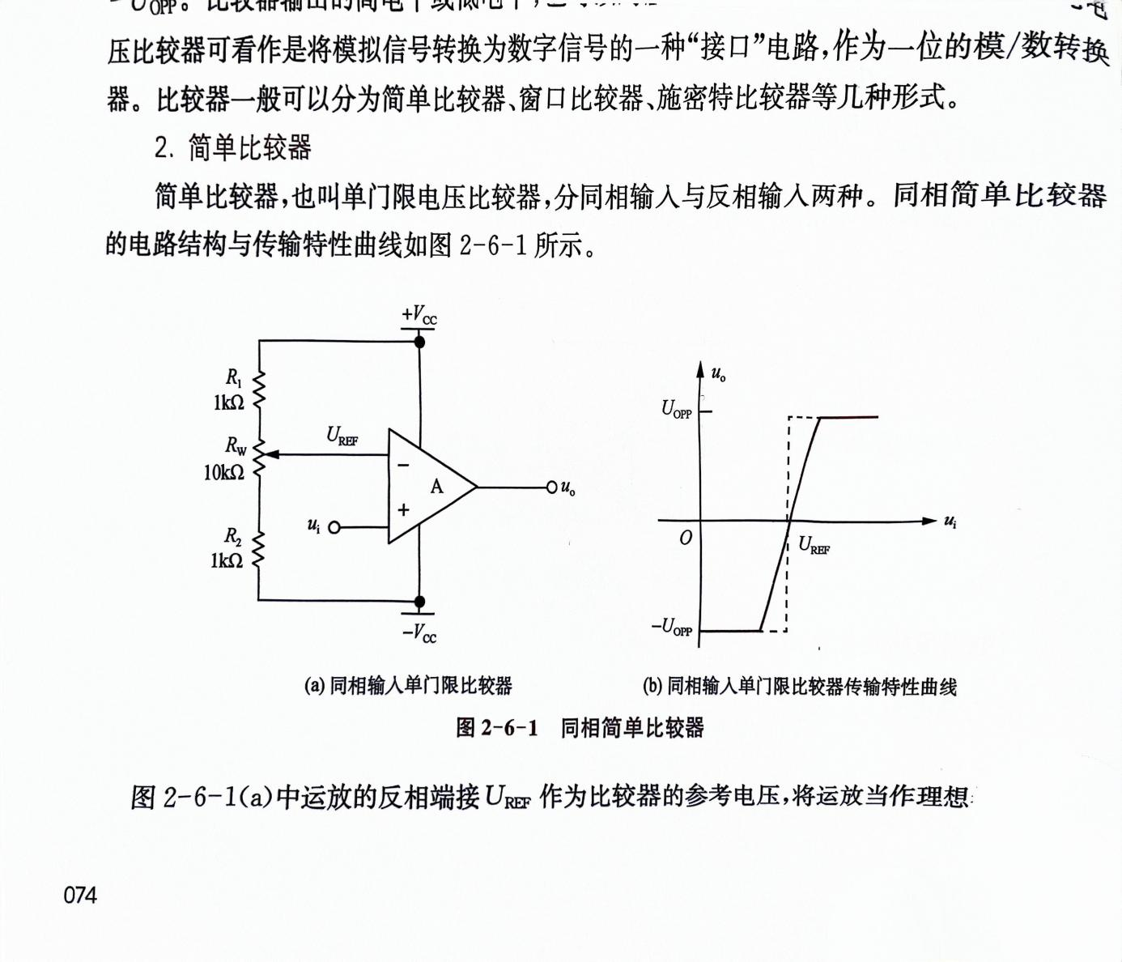  
 图2-6-1（a）中运放的反相端接 $U_{REF}$ 作为比较器的参考电压，将运放当作理想器件时如果 $u_{i}<U_{REF}$ 则 $u_{+}<u_{-}$，所以运放的输出电压 $u_{o}=-U_{OPP}$；如果 $u_{i}>U_{REF}$，即 $u_{+}>u_{-}$ 输出 $u_{o}=+U_{OPP}$。其电压传输特性如图2-6-1（b）所示。该电路完成了输入信号 $u_{i}$ 与参考电压 $U_{REF}$ 的大小比较，运放输出的高低电平反映了输入信号比参考电压大或小的结果图2-6-1（b）中的虚线特性为理想特性曲线，由于运放不可能具有理想特性，所以实际的特性曲线如图中的实线所示。

反相简单比较器电路结构与传输特性曲线如图2-6-2所示，其工作原理和同相比较器类似，输出端采用稳压二极管电路形式，可以使输出电压稳定在稳压管稳定电压加一个二极管的正向导通电压，即 $u_{o}=±(U_{Z}+U_{D})$。（详细见设计指导）

例如，稳压二极管选用1N4733A，其稳定电压为5.1V，两个稳压二极管对接后输出的电压约为±5.6V。

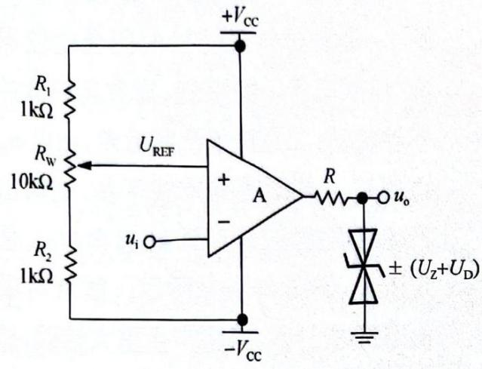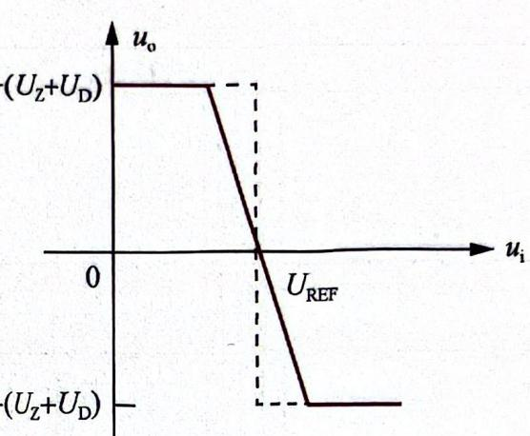

（a）反相输入单门限比较器 （b）反相输入单门限比较器传输特性曲线

图2-6-2 反相简单比较器

当简单比较器的参考电压端接地，即 $U_{REF}=0$ 时，也称其为过零比较器。

**3．窗口比较器**

窗口比较器的电路结构及传输特性曲线如图2-6-3所示。

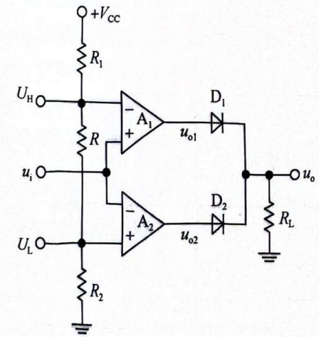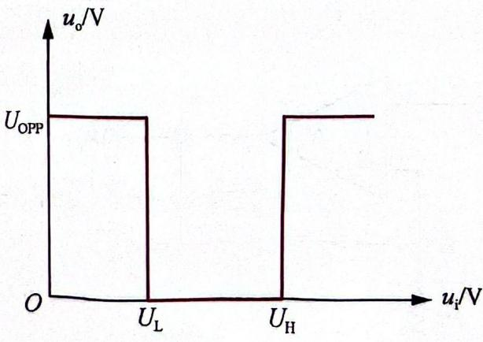

（a）反相输入单门限比较器 （b）窗口比较器传输特性曲线

图2-6-3 窗口比较器

（1）当 $u_{i}<U_{L}$ 时 $u_{2+}>u_{2-},A_{2}$ 输出为高电平，即 $u_{o2}=+U_{OPP},$ 对应的二极管 $D_{2}$ 处于正向偏置，而 $u_{1+}<u_{1-},A_{1}$ 输出为低电平，即 $u_{o1}=-U_{opp},$ 对应的二极管 $D_{1}$ 处于反向偏置，所以二极管 $D_{1}$ 截止， $D_{2}$ 导通，输出为高电平，如果忽略二极管 $D_{2}$ 的导通压降，则 $u_{o}=+U_{OPP}$

（2）当 $u_{i}>U_{H}$ 时， $u_{1+}>u_{1-},u_{2+}<u_{2-},$ 与上述分析类似，导致 $u_{o1}=+U_{OPP},u_{o2}=-U_{OPP},$ 二极管 $D_{1}$ 导通， $D_{2}$ 截止，输出 $u_{∘}=+U_{OPP};$

（3*）*当 $U_{L}<u_{i}<U_{H}$ 时, $u_{1+}<u_{1-},u_{2+}<u_{2-}$，所以输出均为低电压，即 $u_{o1}=-U_{OPP},$

$u_{o2}=-U_{OPP}$，两个二极管 $D_{1}、D_{2}$ 都截止，电阻 $R_{L}$ 上没有电流流过，所以 $u_{o}=0$。

该窗口比较器的传输特性如图2-6-3（b）所示。

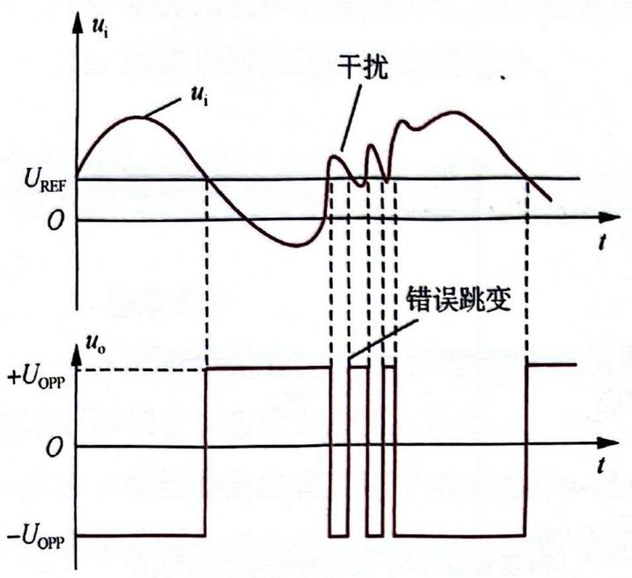

图2-6-4 噪声干扰引起错误跳变

**4．施密特比较器**

简单比较器与窗口比较器存在两个问题：一是输出电压转换时间受比较器翻转速度（压摆率 $SR$）的限制，导致高频脉冲的边缘不够陡峭；二是抗干扰能力差，如果 $u_{i}$ 参考电压 $U_{REF}$ 附近有噪声或干扰，则输出波形将产生错误的跳变，直至 $u_{i}$ 远离 $U_{REF}$ 值才能稳定下来，如图2-6-4所示。如果对受干扰的 $u_{o}$ 波形去计数，必将产生重大错误，施密特比较器就可以有效的解决这两个问题。

施密特比较器有同相与反相两种基本电路结构。

**（1）反相施密特比较器**

反相施密特比较器电路如图2-6-5（a）所示，与一般比较器的最大区别是在比较器的输出端到同相输入端之间连接了一个电阻 $R_{2}$，引入了正反馈，把输出电压引到输入端一起参与比较，对输出 $u_{o}$ 的跳变起加速作用，并使比较器具有迟滞特性。

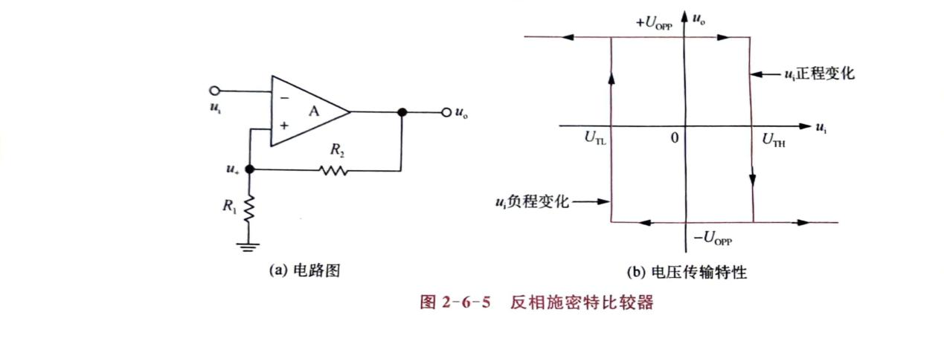

如图2-6-5 所示，由于运放A工作在非线性区，运放的输出只有两种电压值，即 $u_{o}=+U_{OPP}$ 或 $u_{o}=-U_{OPP}$ 对应的同相端电压值分别为：

$$\left\{\begin{aligned}U_{TH}=+\frac{R_{1}}{R_{1}+R_{2}}U_{OPP}，当u_{o}=+U_{OPP}时 \\ U_{TL}=-\frac{R_{1}}{R_{1}+R_{2}}U_{OPP}，当u_{o}=-U_{OPP}时\end{aligned}\right.$$

施密特比较器的工作原理为：

假设接通电源时输入 $u_{i}=0$，输出 $u_{o}=+U_{OPP}$（假设 $u_{o}=-U_{OPP},$，可自行分析）, $u_{+}=U_{TH}$，由于 $u_{i}<U_{TH}$，所以输出稳定在高电平状态，即 $u_{o}=+U_{OPP}。$

当 $u_{i}$ 逐渐加大到 $u_{i}=U_{TH}$ 时，只要 $u_{i}$ 稍有增加，则 $u_{-}>u_{+},$ 将使比较器的输出由 $+U_{OP}$ 跳变到 $-U_{OPP}$ 同时也使比较器的同相端电压由 $U_{TH}$ 跳变到 $U_{TL}$，显然此时 $u_{i}>U_{TL}$，使输出稳定在低电平状态 $u_{o}=-U_{OPP}。$

输入信号 $u_{i}$ 由大变小时，当 $u_{i}=U_{TL}$ 时，只要 $u_{i}$ 稍有减小，则 $u_{-}<u_{+},$ 将使输出电压由 $-U_{OPP}$ 跳变到 $+U_{OP}$，同相端也由 $U_{TL}$ 跳变为 $U_{TH}$，由于 $u_{i}<U_{TH}$，保证了输出的高电平， $u_{∘}=+U_{OPP}。$

综上所述，施密特比较器的传输特性如图2-6-5（b）所示，由于它像磁性材料的迟滞回线，因此也称其为迟滞比较器或迟回比较器， $U_{TH}、U_{TL}$ 分别称为上、下门限电压（也称阈值电平），把 $U_{TH}$ 和 $U_{TL}$ 之差称为回差电压，简称回差 $ΔU_{T}$，这也是施密特比较器和一般比较器的最大区别。

$ΔU_{T}=U_{TH}-U_{TL}=\frac{2R_{1}}{R_{1}+R_{2}}U_{OP}$ (2.6.2)

定义上下限阈值电压的中点为中心电压：

$U_{CTR}=\frac{U_{TH}+U_{TL}}{2}=0$ (2.6.3)

如图2-6-5（a）所示，该反相施密特比较器是以原点为中心，阈值电压正负对称。

由于回差的存在，提高了比较器的抗干扰能力。由图2-6-5（b）所示的电压传输特性可知，使电路输出状态发生跳变的输入电压不在同一个电平上，当输入信号 $u_{i}$ 上叠加有干扰信号时，只要该干扰信号的幅值不大于比较器的回差 $ΔU_{T}$，则该干扰的存在就不会导致比较器输出状态的错误翻转。当然，回差 $ΔU_{T}$ 的存在会使比较器的鉴别灵敏度降低，输入信号的峰峰值必须大于回差，否则输出将不会发生翻转。

**（2）同相施密特比较器**

同相施密特比较器电路及电压传输特性曲线如图2-6-6所示。

与反相施密特比较器的分析类似，可以得到其上下限阈值电压为：

$$\left\{\begin{aligned}U_{TH}=\frac{R_{1}}{R_{2}}U_{OPP}，当u_{o}=+U_{OPP}时 \\ U_{TL}=-\frac{R_{1}}{R_{2}}U_{OPP}，当u_{o}=-U_{OPP}时\end{aligned}\right.$$

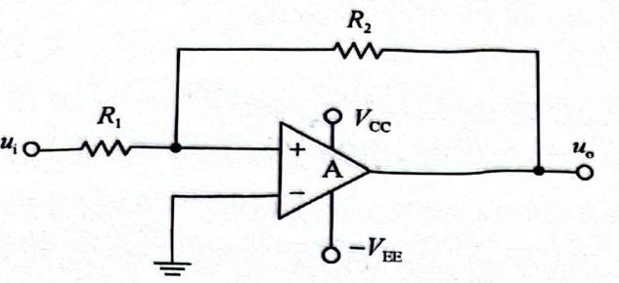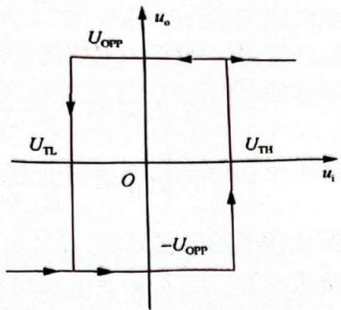

（a）电路图 （b）电压传输特性曲线

图2-6-6 同相施密特比较器

回差： $ΔU_{T}=U_{TH}-U_{TL}=\frac{2R_{1}}{R_{2}}U_{OP}$ (2.6.5)

中心电压： $U_{CTR}=\frac{U_{TH}+U_{TL}}{2}=0$ (2.6.6)

**（3）中心电压可调的施密特比较器**

图2-6-7（a）所示为中心电压可调的施密特比较器电路，其电压传输特性曲线如图2-6-7（b）所示。

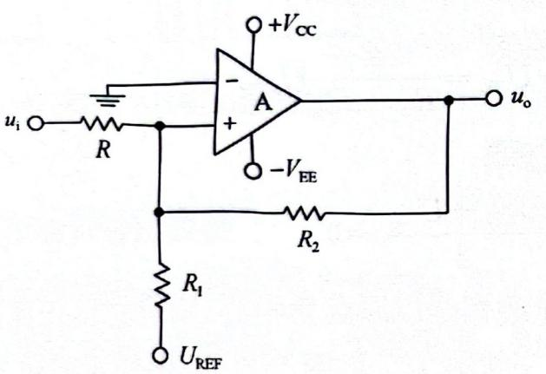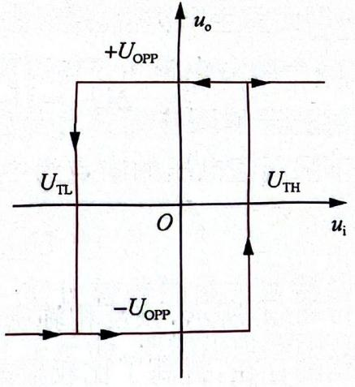

（a）电路图 （b）电压传输特性曲线

图2-6-7 中心电压可调的施密特比较器

用类似的方法可以分析得到其上下限阈值电压分别为：

$$\left\{\begin{aligned}U_{TH}=\frac{R+R_{1}//R_{2}}{R_{1}//R_{2}}(\frac{R//R_{1}}{R_{2}+R//R_{1}}U_{OPP}-\frac{R//R_{2}}{R_{1}+R//R_{2}}U_{REF}) ，当u_{o}=+U_{OPP}时 \\ U_{TL}=\frac{R+R_{1}//R_{2}}{R_{1}//R_{2}}(\frac{R//R_{1}}{R_{2}+R//R_{1}}{(-U}_{OPP})-\frac{R//R_{2}}{R_{1}+R//R_{2}}U_{REF})，当u_{o}=-U_{OPP}时\end{aligned}\right.$$

回差为：

$ΔU_{T}=U_{TH}-U_{TL}=2×\frac{R+R_{1}∥R_{2}}{R_{1}//R_{2}}\frac{R∥R_{1}}{R_{2}+R//R_{1}}U_{OP}$ (2.6.8)

中心电压为：

$U_{CR}=\frac{U_{TH}+U_{TI}}{2}=-\frac{R+R_{1}∥R_{2}}{R_{1}∥R_{2}}\frac{R∥R_{2}}{R_{1}+R//R_{2}}U_{REF}$ (2.6.9)

**5．比较器的应用**

**（1）波形的变换**

利用比较器可以完成波形之间的变换，如图2-6-8所示，可以把正弦波转换成方波，或由三角波变成方波等。

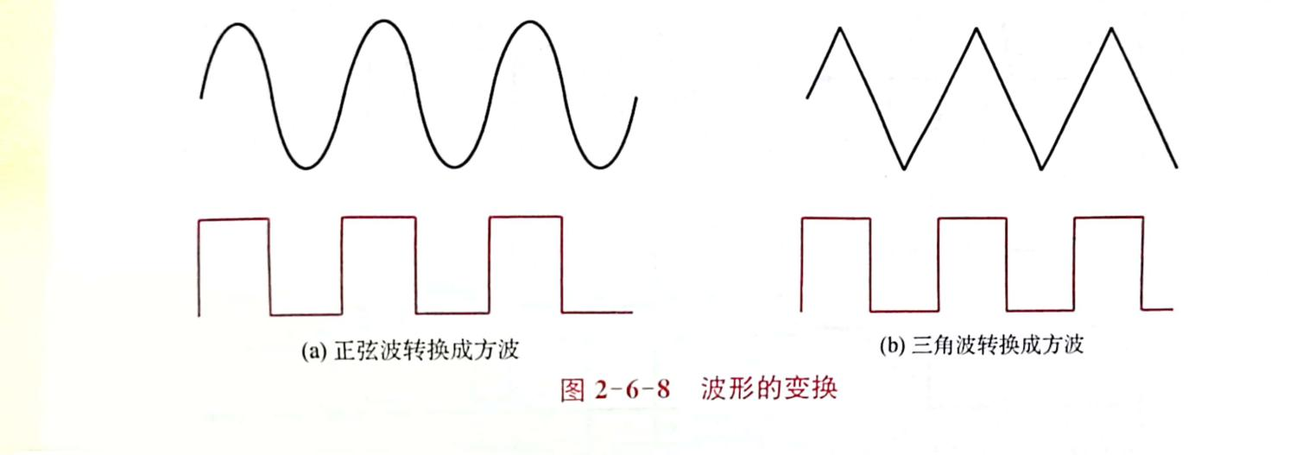

**（2）产生PWM波**

利用反相简单比较器电路，如图2-6-9（a）所示，如果输入信号 $u_{i}$ 为一个三角波，参考电压 $U_{REF}$ 为一个缓慢变化的信号 $u_{r}$，由比较器的工作原理可知，当 $u_{i}>u_{r}$ 时输出为低电平，而当 $u_{i}<u_{r}$ 时输出为高电平，所以输入的三角波变成了矩形波，且随着 $u_{r}$ 的变化，输出矩形波高电平占整个周期的比值（也称为占空比）也发生了变化，即通过改变参考电压，输出的矩形波占空比可变。这个过程也叫做脉冲宽带调制PWM（Pulse Width Modulation），在电机调速、自动控制、开关电源等很多场合都有应用。

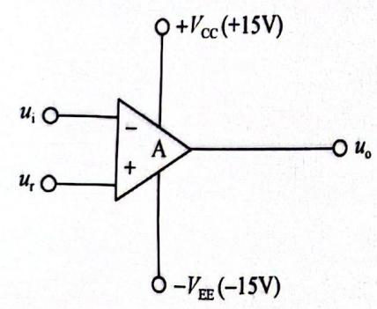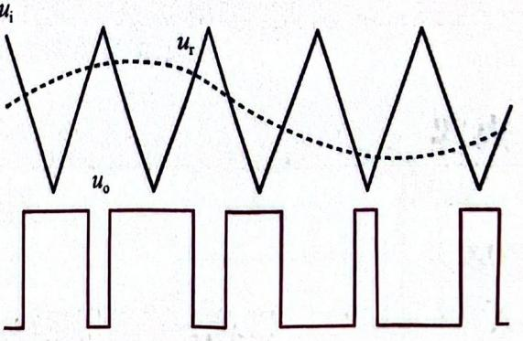

（a）电路图 （b）PWM波形

图2-6-9 产生PWM波

**（3）整形-去干扰**

利用施密特比较器可以很好地对输入信号波形进行去干扰处理，只要上下限阈值电压设置合理就可以得到有效的输出信号，如图2-6-10所示。

**（4）信号的鉴别**

利用施密特比较器具有两个翻转点的特性，可以设计脉冲信号幅度鉴别电路，功能示意如图2-6-11所示，信号幅度超过 $U_{T+}$ 的脉冲才会有对应的输出。

**6．说明**

普通运放作为比较器应用时，仅适合于对输出翻转速度要求不太高的场合，对速度有较高要求的应用场合如A／D变换、数字通信的接收器等，则需要采用专用的集成比较器，如LM311、LM339、MAX901等。

普通运放或专用比较器的放大倍数都不可能是无穷大，在 $u_{+}=u_{-}$ 附近的一个很小的范围内存在着一个比较器的不灵敏区，如图2-6-1（b）和图2-6-2（b）实线所示，在该范围内的输出状态既非 $+U_{OPP}$，也非 $-U_{OPP}$，故无法对输入信号的大小进行判别。显然，放大倍数越大，实线越陡峭，这个不灵敏区域就越小，也称为比较器的鉴别灵敏度越高。

衡量比较器性能的另一个指标是转换速度，即比较器的输出状态发生翻转所需要的时间。通常要求转换时间尽可能短，以便实现高速比较。比较器的转换速度与所用器件的压摆率SR有关，SR越大，输出状态的翻转时间越短，转换速度也越快。

1. **预习思考：**

**1.为何输出端要采取对向稳压管？**

**思考：**能够使比较器的输出电压不受运放供电电压的影响，只要保证稳压管稳定电压比运放最大输出电压小，并合理选取器件参数，使稳压管工作在稳压区，电路性能就可以得到保证。

1. **实验内容**

**1．实验要求**

利用 $μA741$、LM324、TL084等通用运算放大器构成简单比较器，开展波形变化测量、传输特性测量以及电路性能的研究。

电路结构及参数如图2-6-12所示，运放采用 $μA741$，二个稳压二极管1N4733A（或1N4734A），其稳定电压为5.1V（5.6V），两个稳压二极管对接后输出电压约为±5.6V，运放工作电压为士12V。通过调整电位器Rw，可以调整不同的参考电压值。

**2．仿真实验**

利用Multisim软件，通过添加元器件、连线等操作，按2-6-12将电路先连接好。

输入端加上一个信号频率为200Hz，峰峰值为4V的正弦波，在不同的参考电压值时可以观察信号的输出波形与输入波形之间的关系。

电路原理图如下。



在输入端加上200Hz、峰峰值为4V的正弦波，其输出端波形如下：***（红-输入，黑-输出）***

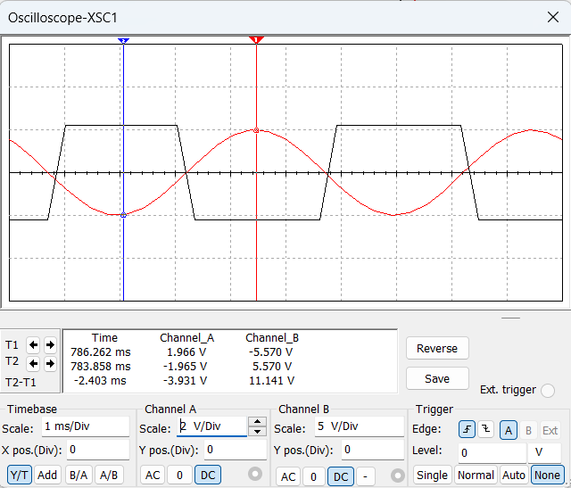

读取数值：输出信号幅值为***5.57V***。该数据说明此时输出信号主要受稳压管的制约（该型号稳压管击穿电压标幺值约***6V***），而不是运放供电电压。

同时，该比较器的***阈值电压为0V***。这是因为此电路的 $U_{TH}$ 由电位计分压决定，此时的电位计设为中点，运放差模端输入电压恰为0V，电路为一***过零比较器***。改变电位器触头位置可以进而改变 $U_{TH}$。

**理论分析：**

首先计算电位器的分压。记电位器上端接入了比例为 $k$ 的电阻，则运放共模端的输入电压（即该比较器电路的阈值电压）为

$$U_{P}=-12+\frac{10k+1}{12}∙24$$

而实验中选取的电压幅值为2V。因此，当 $k=40\%$， $U_{P}=-2V$； $k=60\%$， $U_{P}=2V$。即能够实现比较器功能的电位器调节范围为40%~60%。理论上，调节电位器接入阻值能够调节输出电压的占空比；最极端的情况下，若 $k$ 不在40%~60%的区间内，占空比将为0%（或100%，与0%无异），即输出恒压 $±$ 5.570V（稳压管击穿电压）。仿真验证之：

**调节 $k$ 为45%：**

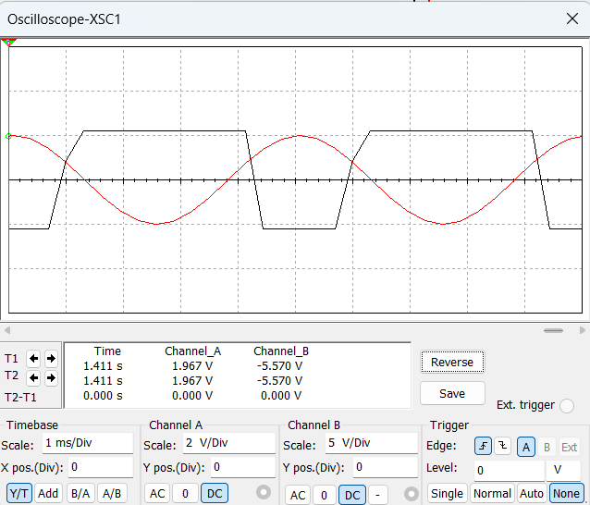

**调节 $k$ 为55%：**

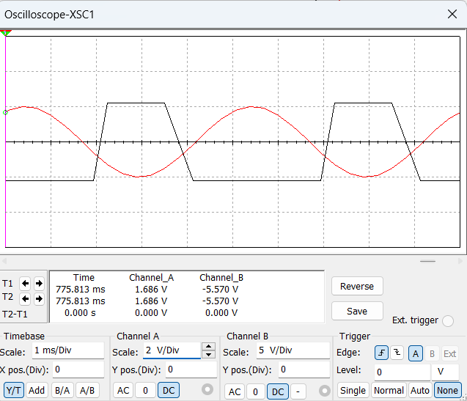

**调节 $k$ 为40%：**

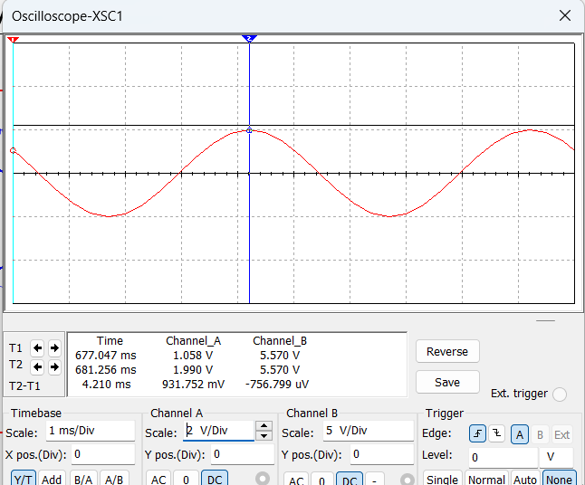

**调节 $k$ 为60%：**

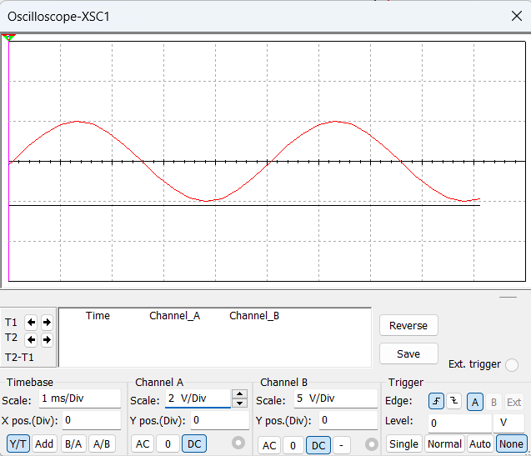

与理论分析是吻合的。

如图2-6-13所示为电位器调整到中点时，即参考电压为0V时对应的输入／输出波形，可以看出，输入为一个正弦波，输出为方波，并且在输入正弦波过零点时使输出翻转，是一个过零比较器。可以调整电位器不同的值来观察输出和输入信号之间的关系。

也可以利用仿真工具，测量该简单比较器的电压传输特性，或者通过改变信号频率来研究μA741构成比较器有什么影响和制约。

专用集成比较器也可以方便实现比较功能，如图2-6-14所示为LM311构成的简单比较器，实现了由模拟信号到数字信号的转换。

**3．电路实验**

按图2-6-12所示接好电路，确认连接无误后打开电源开始实验，并记录数据。

**（1）波形的变换作用**

输入端加上一个信号频率为200Hz、峰峰值为4V的正弦波，在不同的参考电压值时观察信号的输出波形和输入波形之间的关系，按照表2-6-1的要求，记录数据及波形，画出其传输特性，分析数据及波形。

电路图搭接如下：

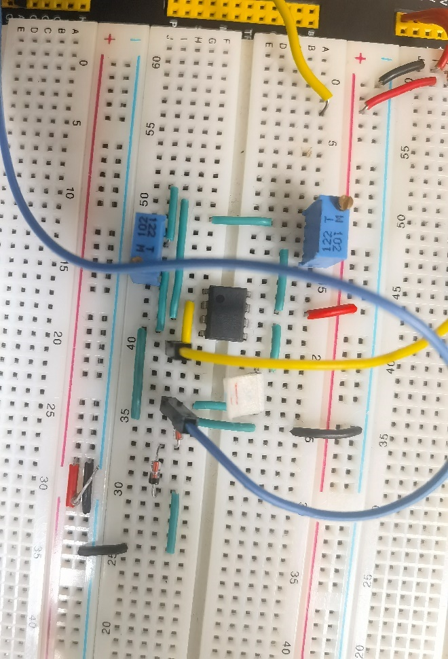

调整 $U_{REF}≈0V$：

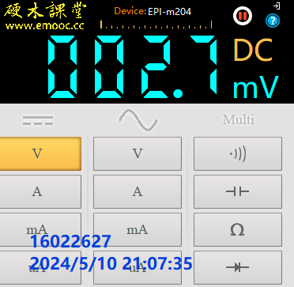

输出波形相关数据测量：

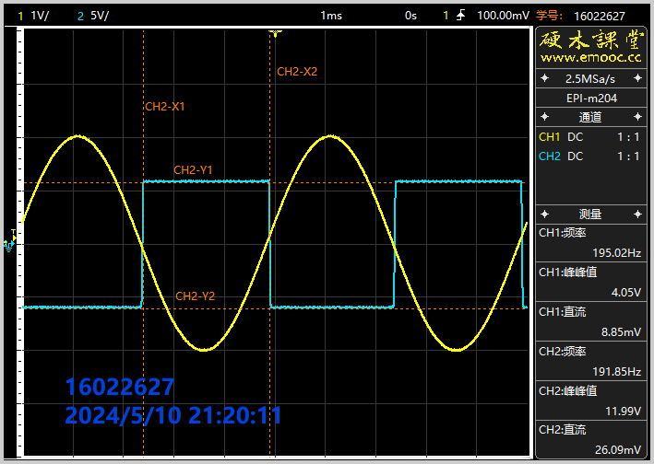

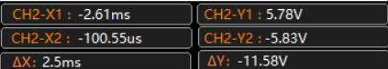

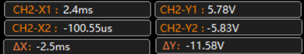

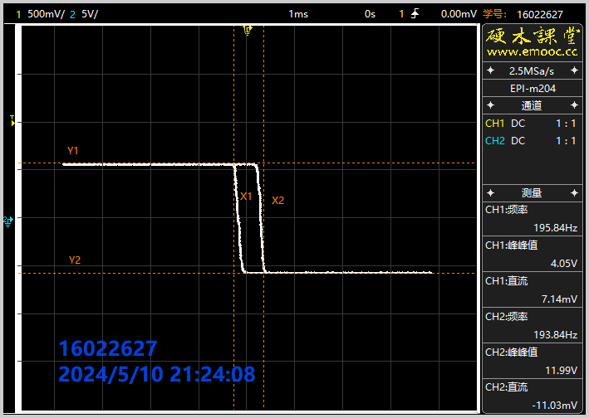

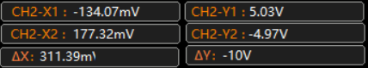

调整 $U_{REF}≈-1V$：

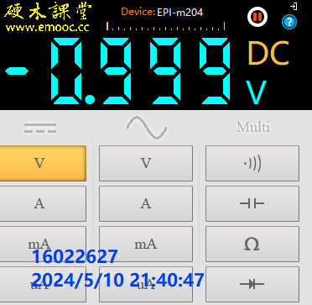

输出波形相关数据测量：

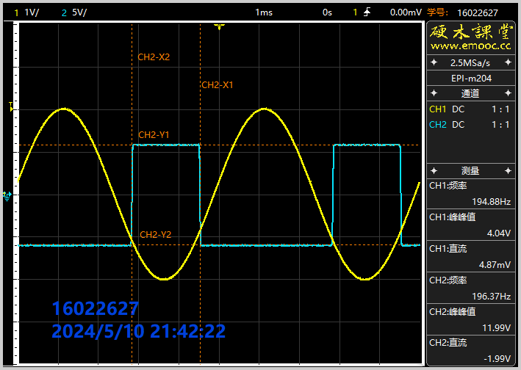

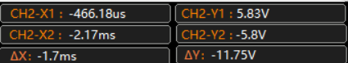

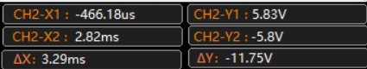

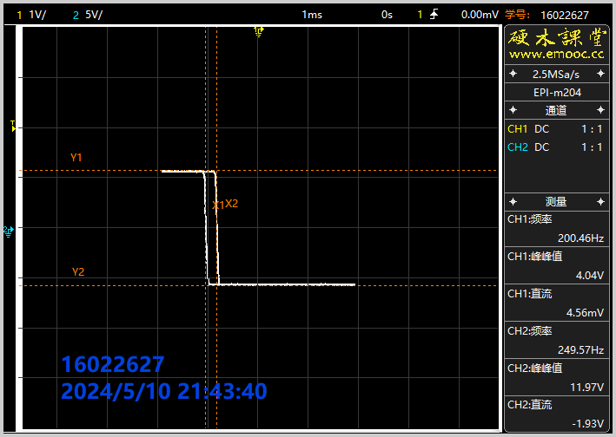

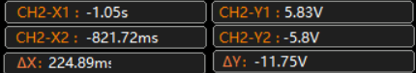

调整 $U_{REF}≈1V$：

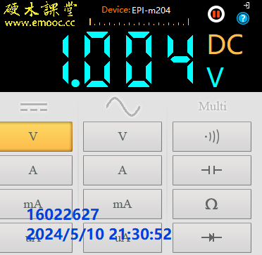

输出波形相关数据测量：

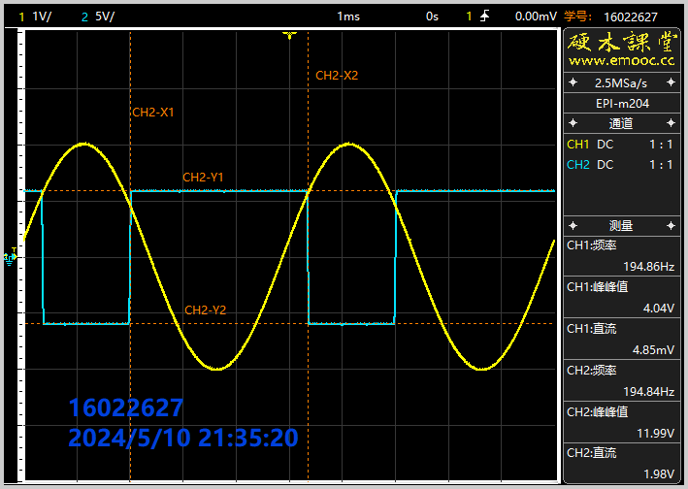

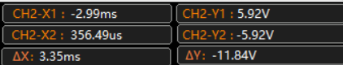

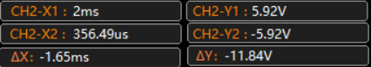

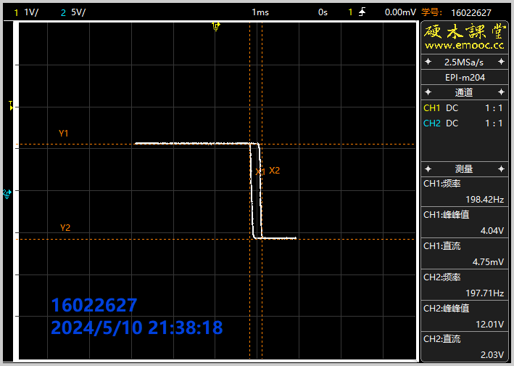

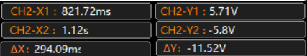

|  |  |  |  |
| --- | --- | --- | --- |
| **易派测量数据** | | | |
| **参考电压/V** | $$U_{REF}=0$$ | $$U_{REF}=1$$ | $$U_{REF}=-1$$ |
| **输入/输出信号波形** | 正弦波/方波 | 正弦波/高电平占比更大的方波 | 正弦波/高电平占比更小的方波 |
| **高电平时间/ms** | 2.5 | 3.35 | 1.7 |
| **低电平时间/ms** | 2.5 | 1.65 | 3.29 |
| **电压传输特性** | 如图 | 如图 | 如图 |

实验室测量数据如下。

**调整 $U_{REF}≈-1V$：**

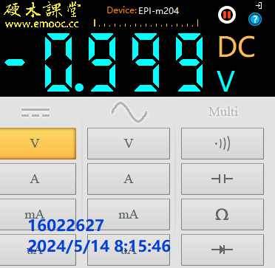

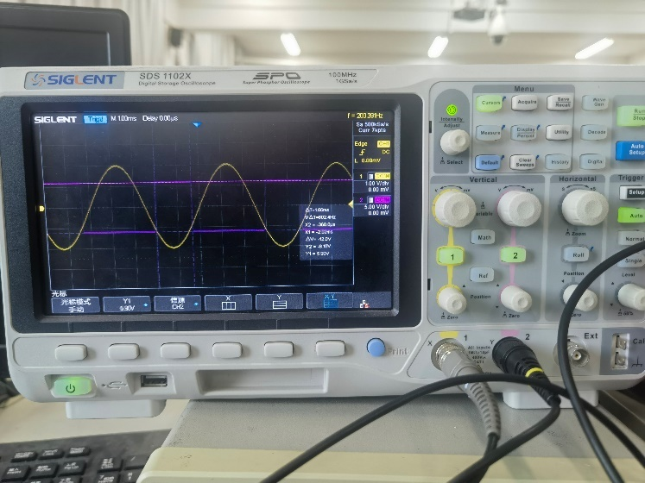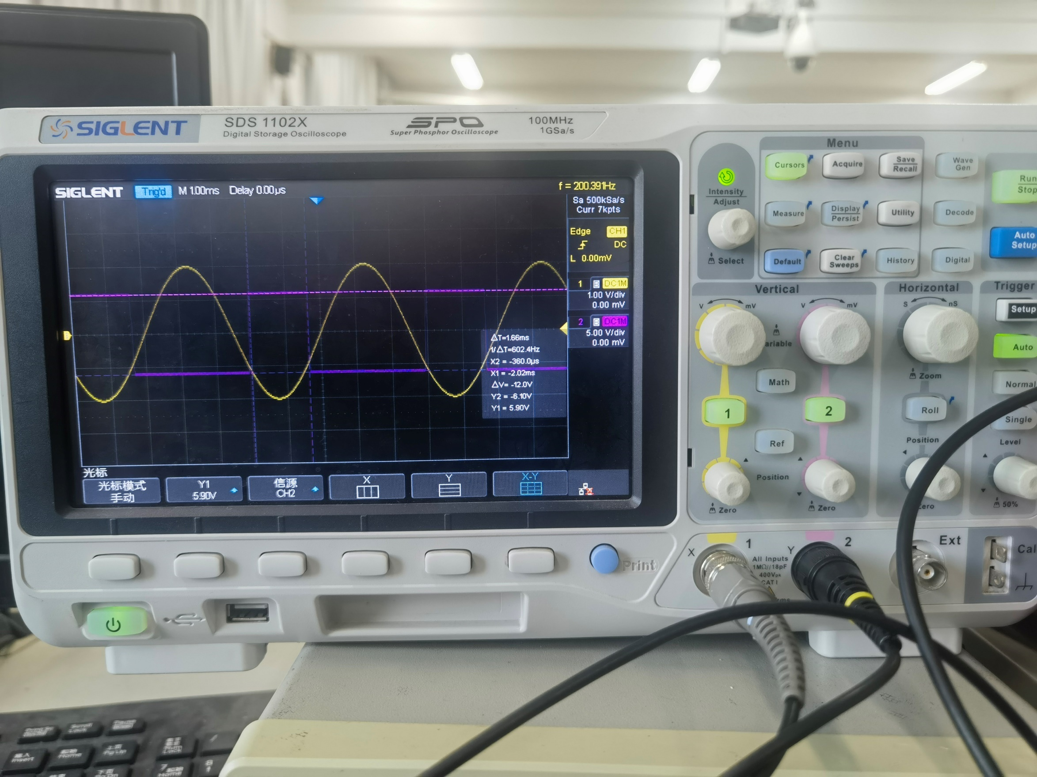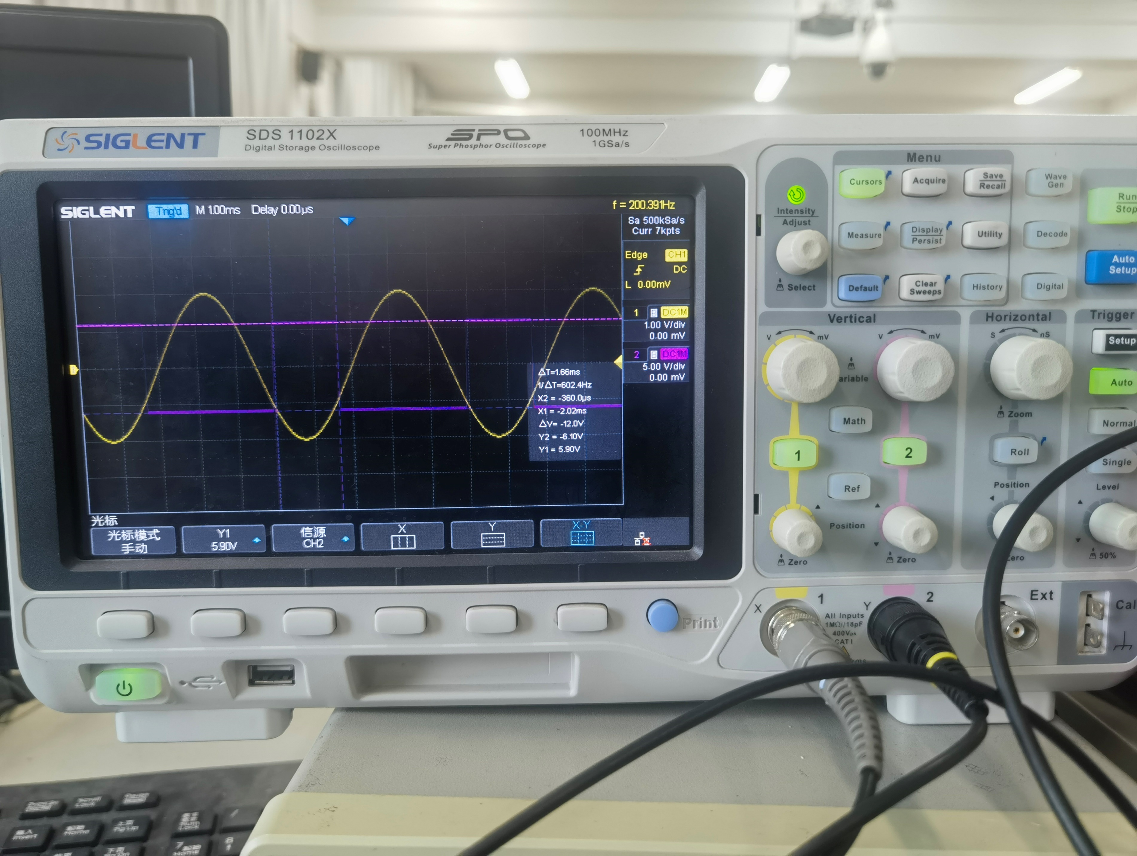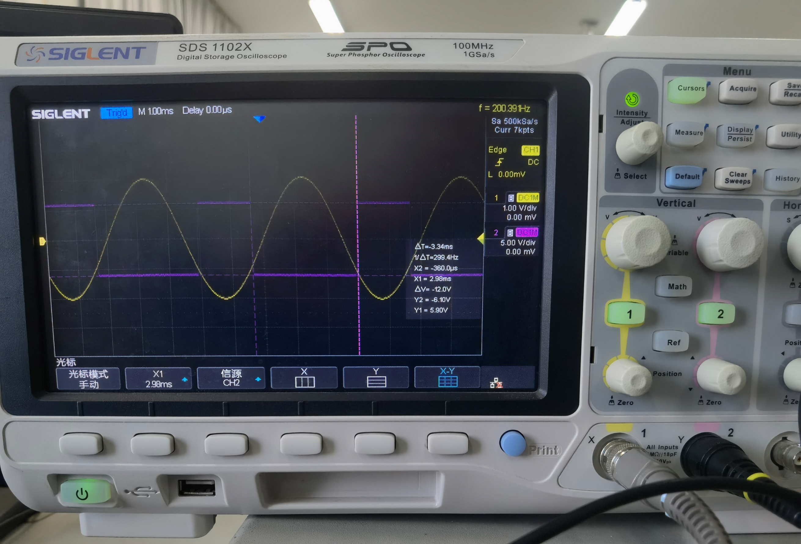

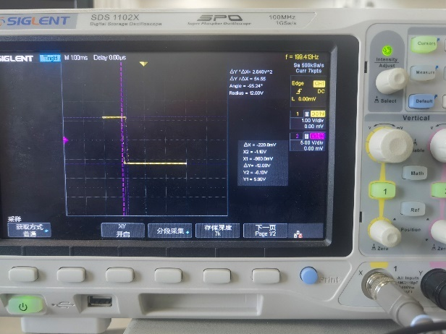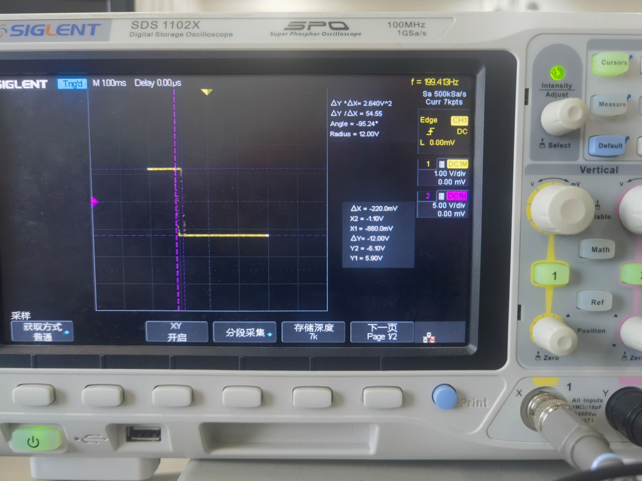

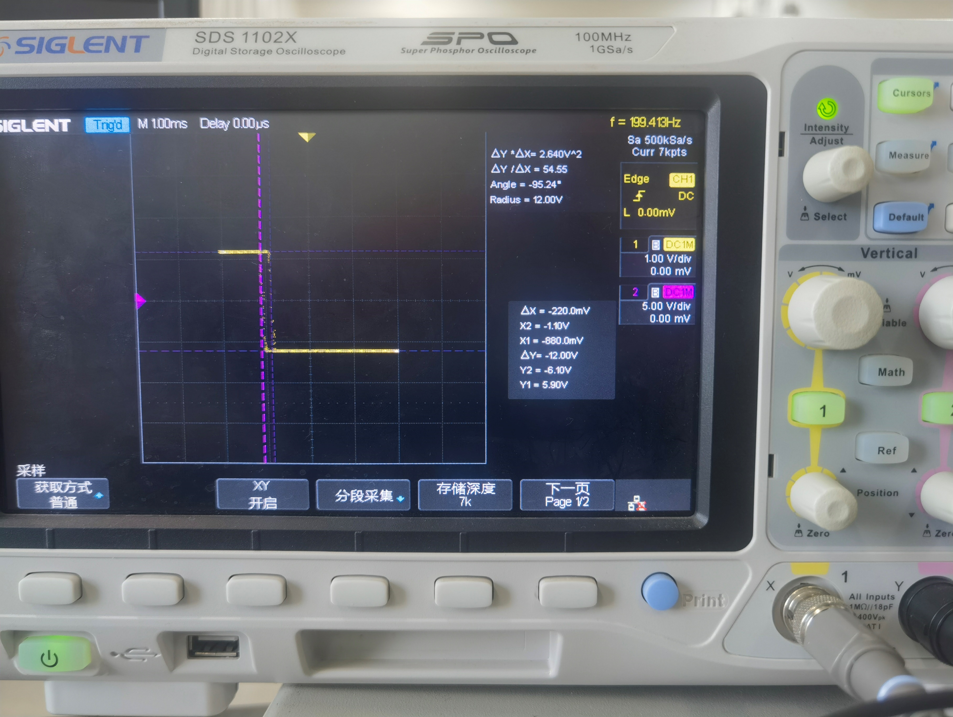

**调整 $U_{REF}≈0V$：**

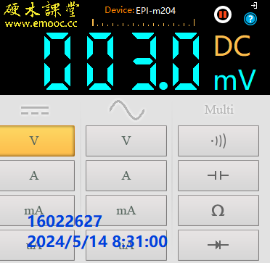

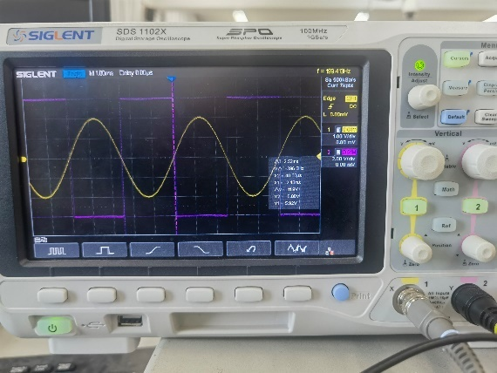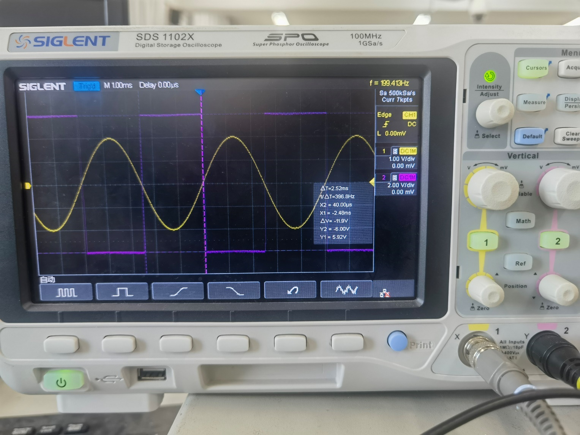

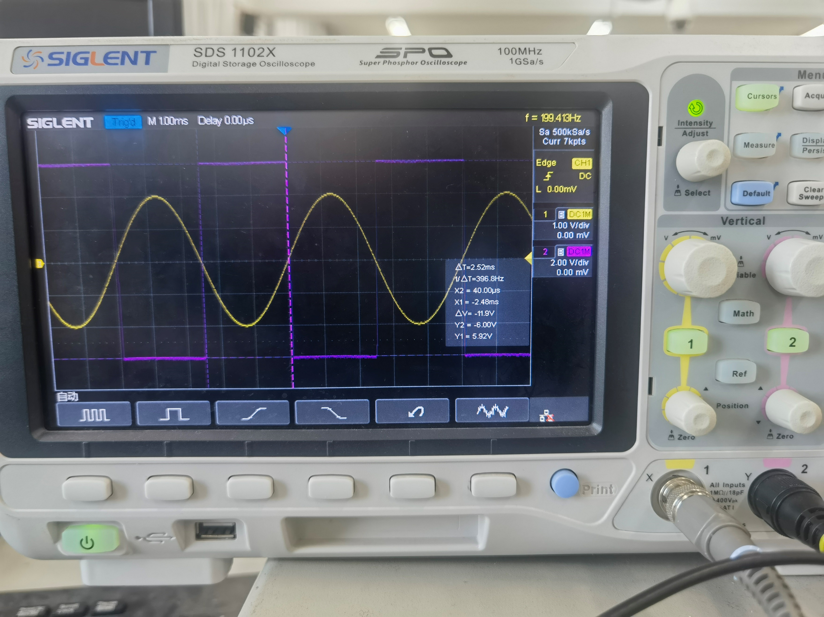

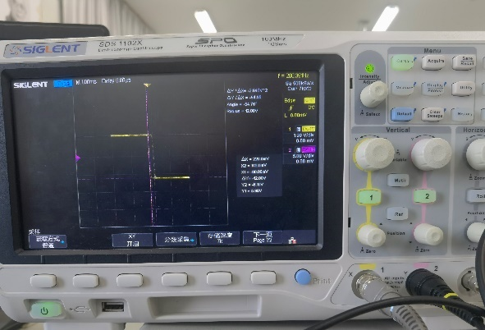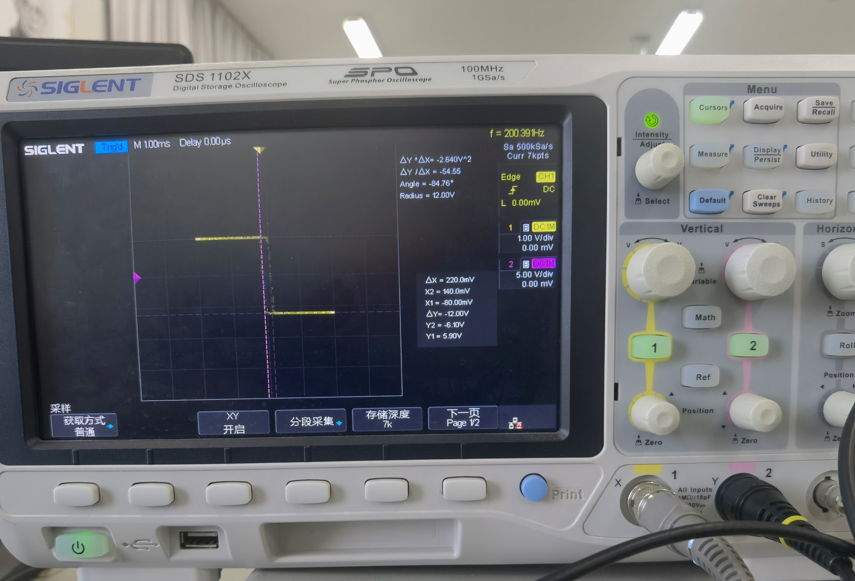

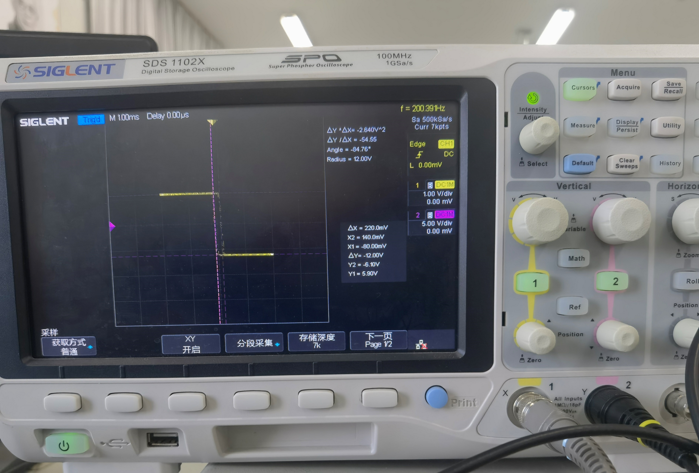

**调整 $U_{REF}≈1V$：**

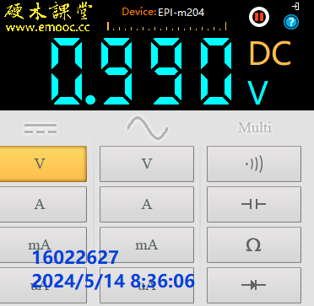

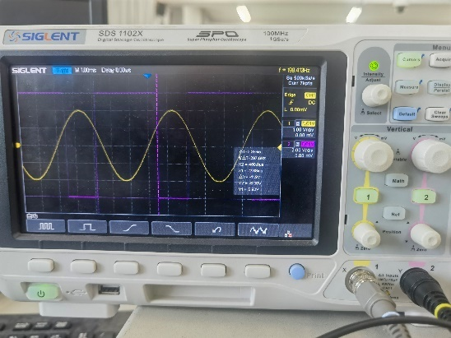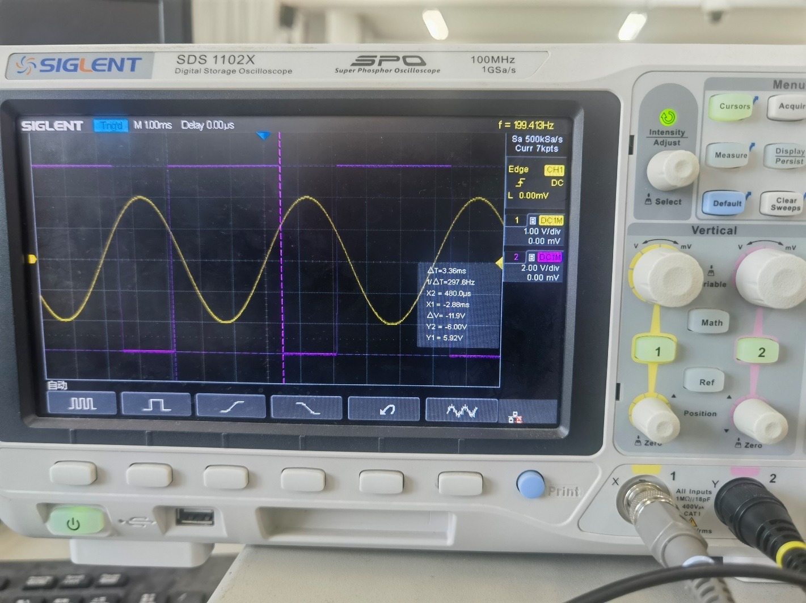

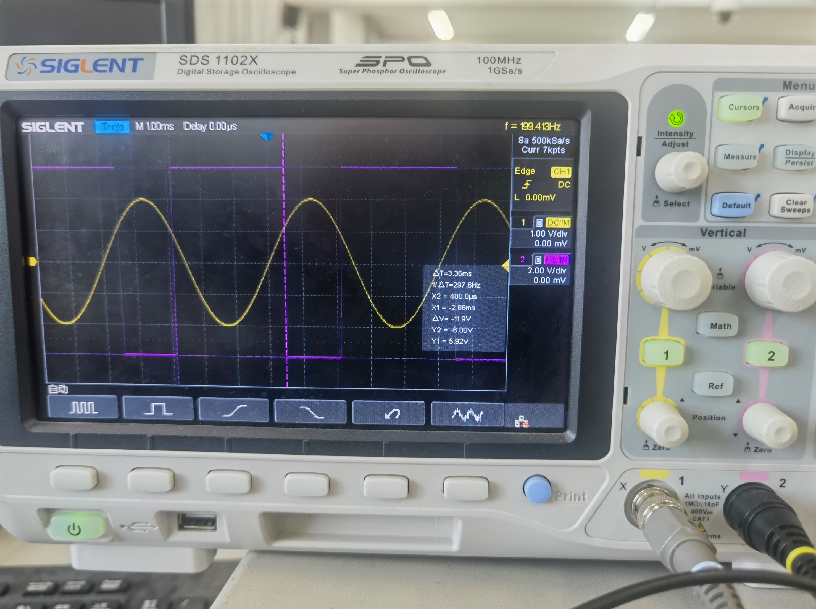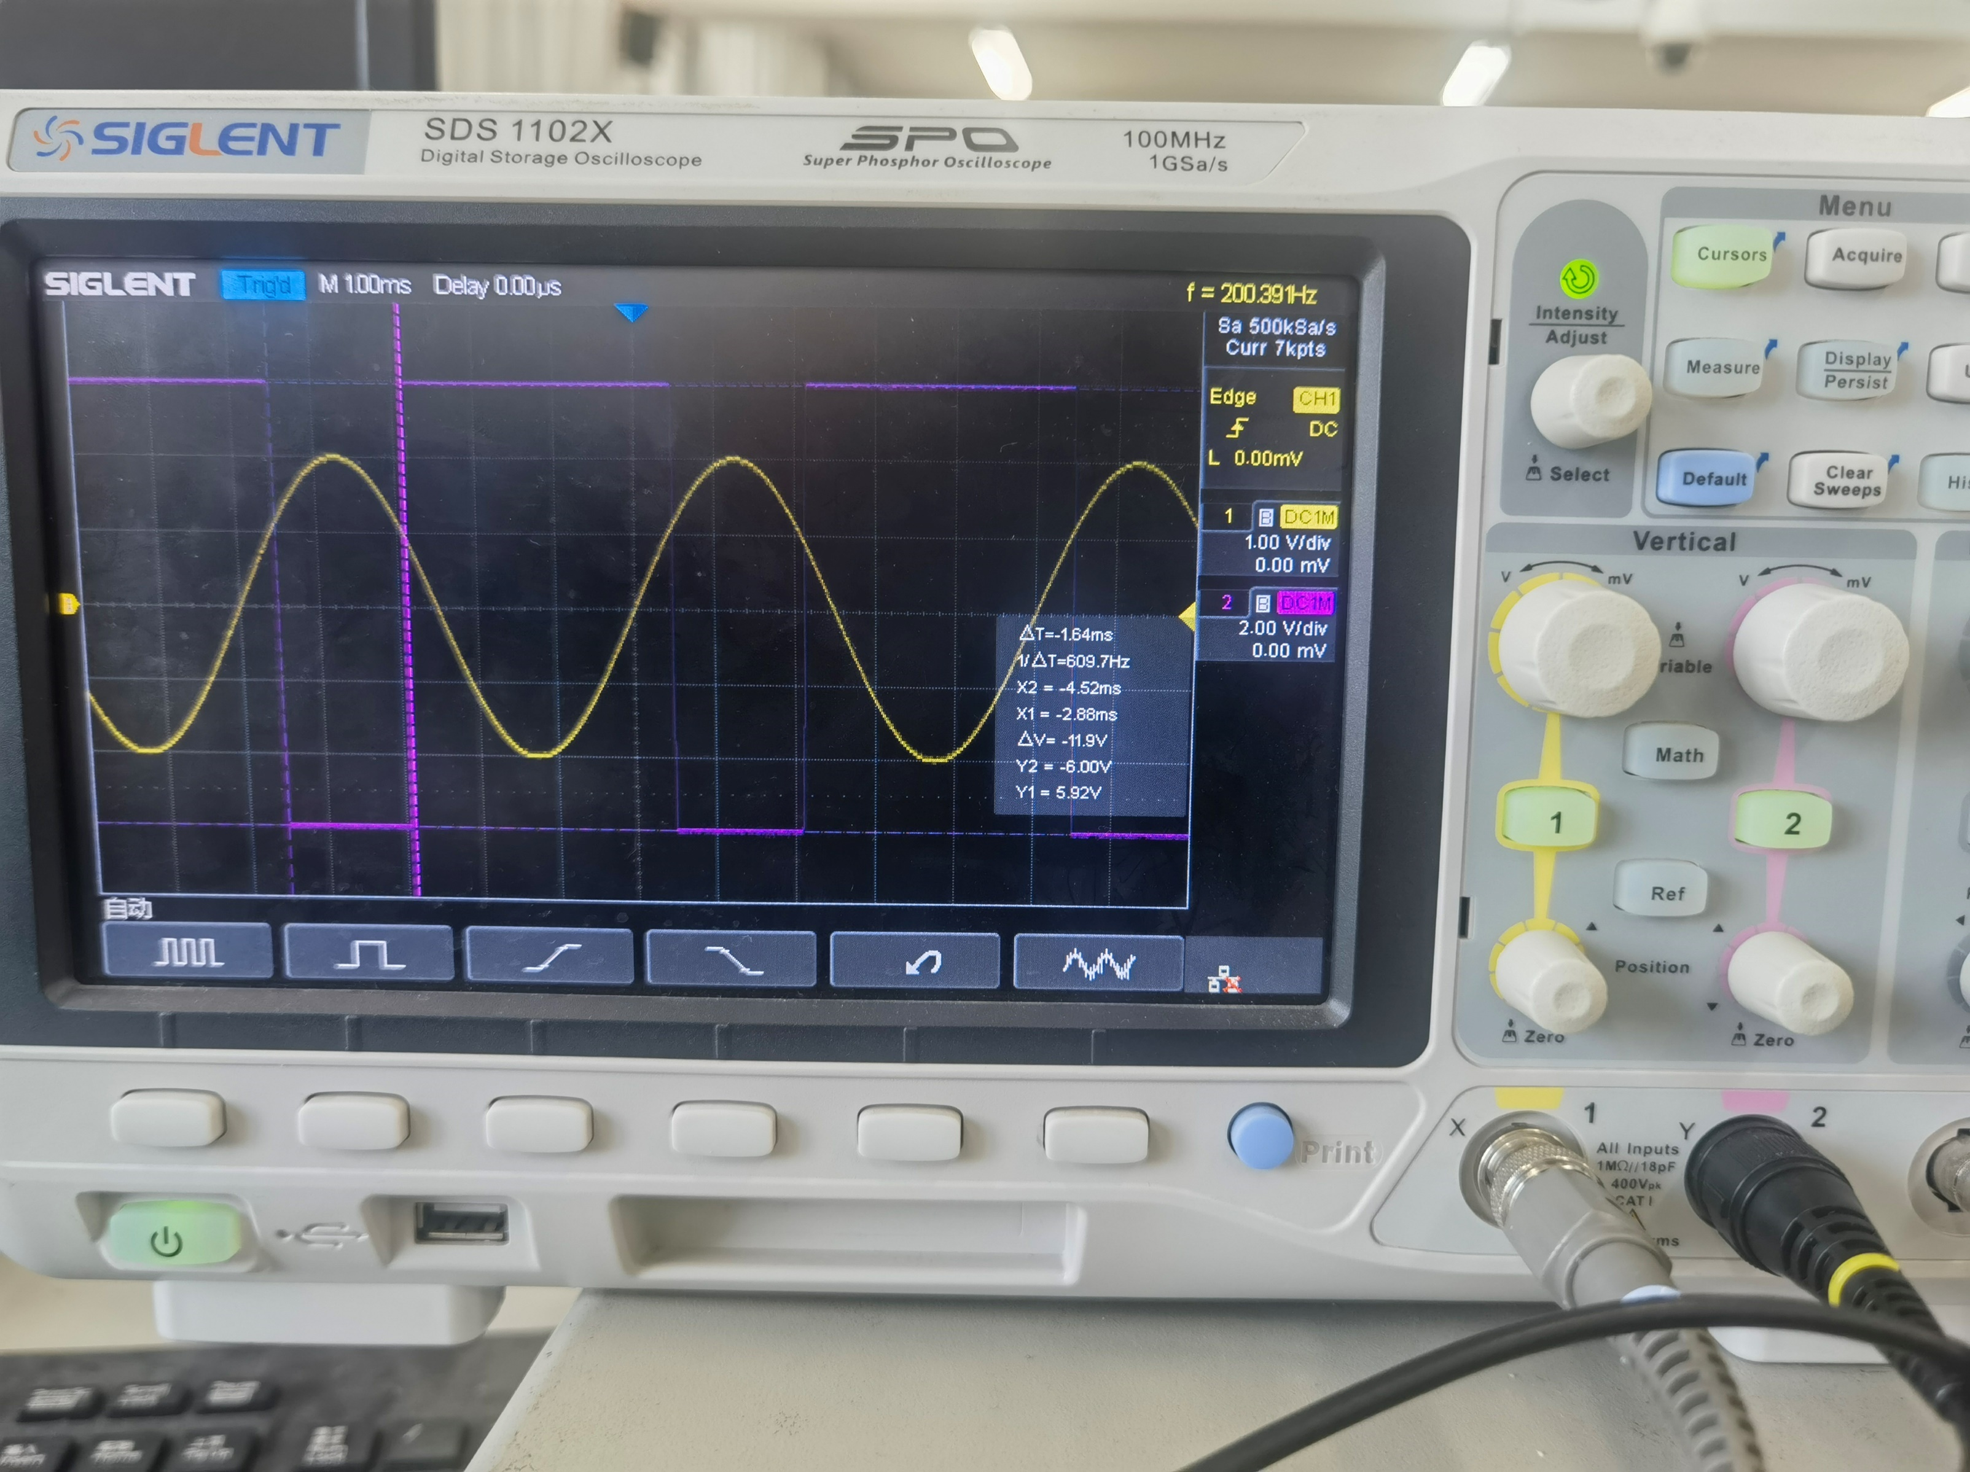

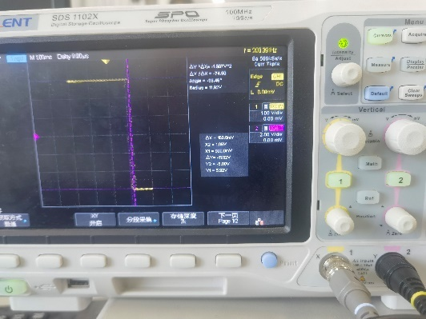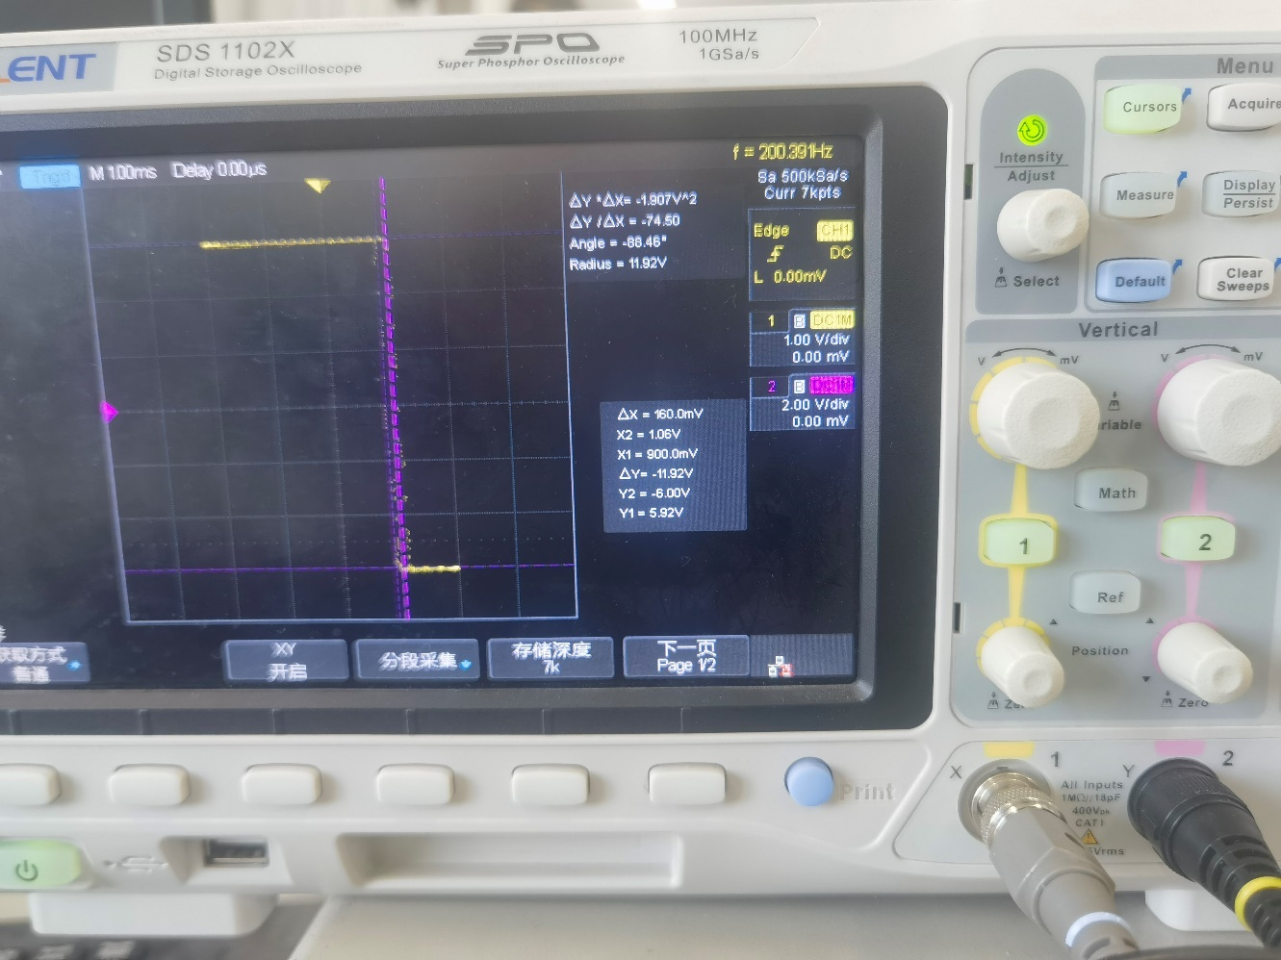

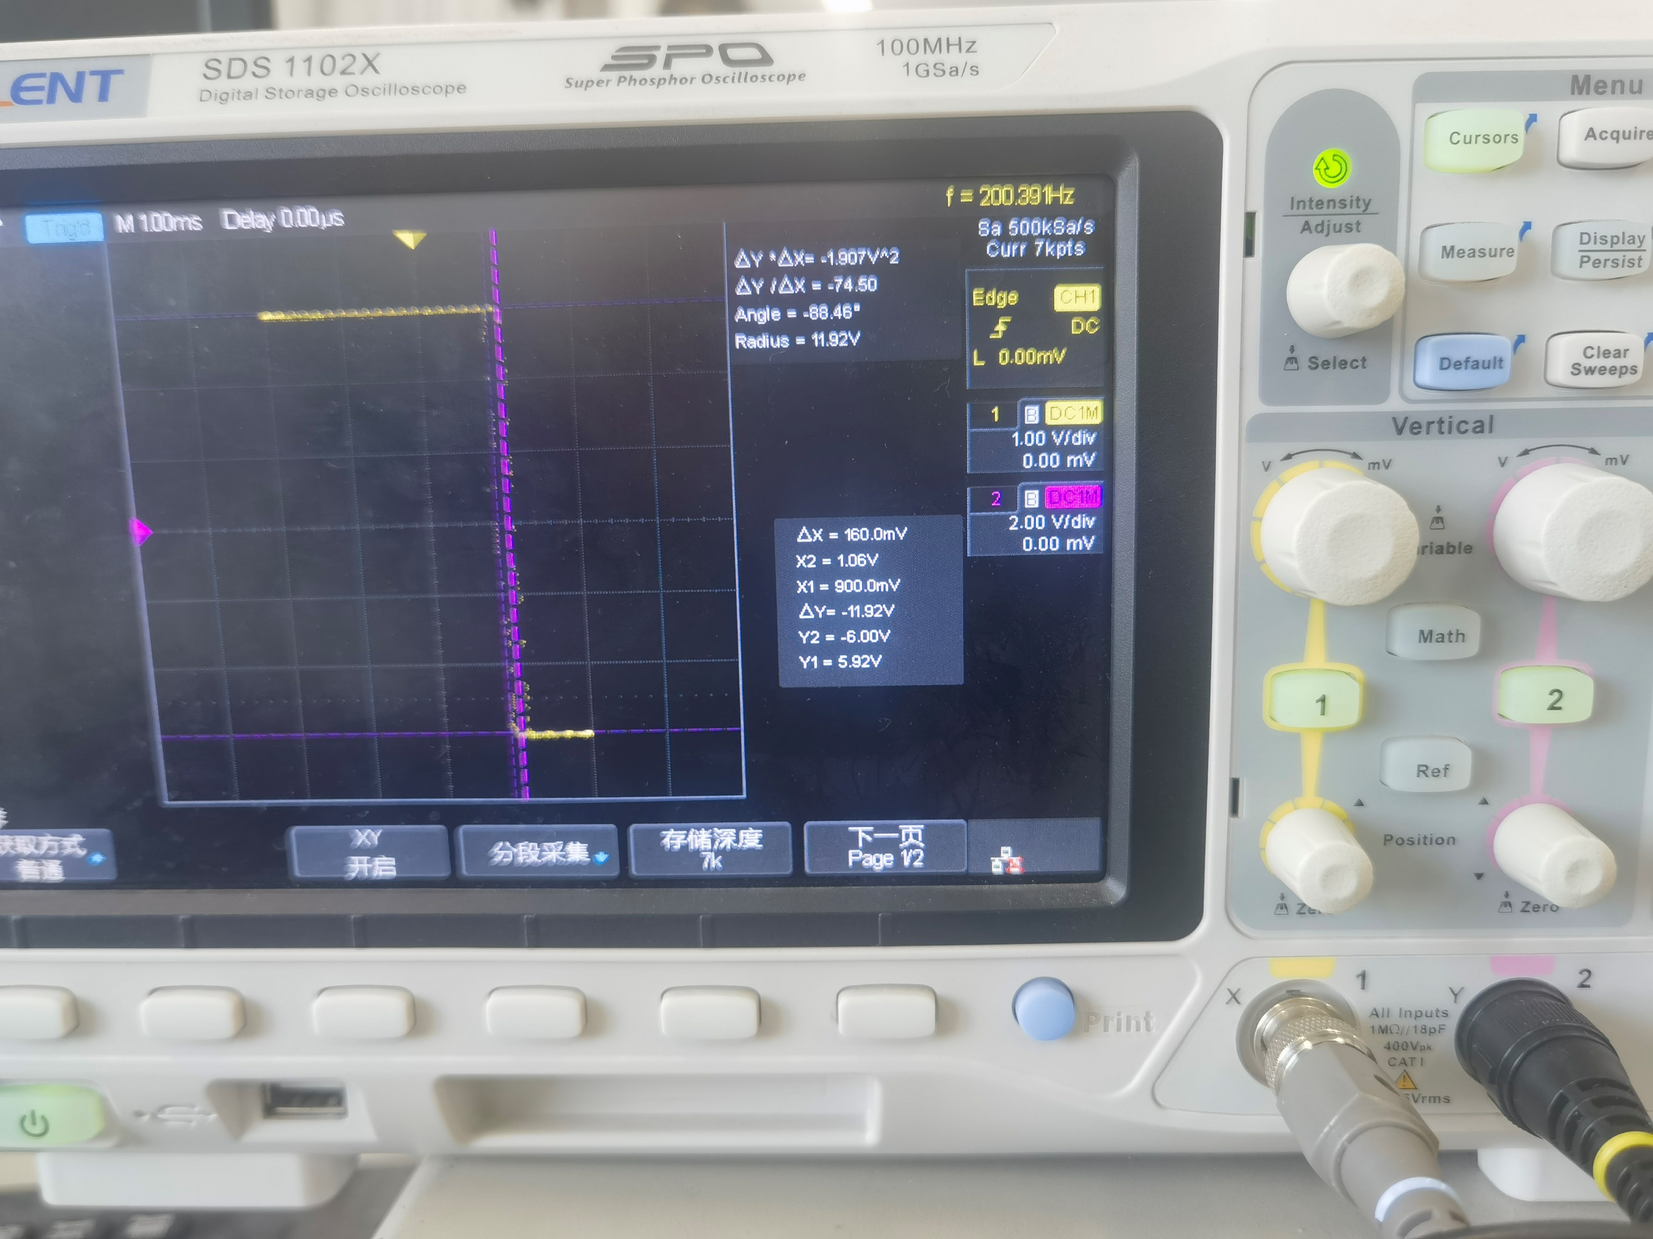

|  |  |  |  |
| --- | --- | --- | --- |
| **实验室测量数据** | | | |
| **参考电压/V** | $$U_{REF}=0$$ | $$U_{REF}=1$$ | $$U_{REF}=-1$$ |
| **输入/输出信号波形** | 正弦波/方波 | 正弦波/高电平占比更大的方波 | 正弦波/高电平占比更小的方波 |
| **高电平时间/ms** | 2.52 | 3.36 | 1.66 |
| **低电平时间/ms** | 2.48 | 1.64 | 3.34 |
| **电压传输特性** | 如图 | 如图 | 如图 |

**理论分析：**

该电路是一个比较器电路，因而***输出信号的波形为占空比不同的方波***，而具体波形的占空比是由输入信号的波形 $U_{REF}$ 的取值共同决定的。本实验中，输入信号为正弦波，因而输出信号在高于 $U_{REF}$ 时为高电平，反之为低电平。电平的值在本实验中是由***稳压管***决定的，其值约为6V，是稳压管的稳压数据，而非运放的供电电压。

对***输出端稳压数值***分析如下。稳压数值应为稳压管导通压降与反向击穿电压之和（本实验选用的是5.1V稳压管），即

$$U_{o}=U_{Z}+U_{D}≈5.8V$$

实测 $U_{o}≈5.85V$，这说明实验中的二极管是硅管。

对***高电平时间***分析如下。记周期为T，输入信号的时间函数为 $u_{i}=U_{op}∙sin\frac{2π}{T}t$，阈值电压为 $U_{th}$，如果假设 $U_{th}>0$，则理论上 $u_{i}=U_{th}$ 的时间解（取小者）应为

$$t=\frac{T}{2π}\arcsin\left(\frac{U_{th}}{U_{op}}\right)$$

即高电平时间为

$$\begin{aligned}t_{H}=\frac{T}{2}-2t=\frac{T}{2}-\frac{T}{π}\arcsin\left(\frac{U_{th}}{U_{op}}\right)\#\left(1\right)\end{aligned}$$

将数据代入式（1），得到高电平理论时间如下：（$U_{REF}<0$ 时的高电平数据即 $U_{REF}>0$ 时的低电平数据，据此得到 $U_{REF}=-1$ 的高电平时间理论值）

|  |  |  |  |
| --- | --- | --- | --- |
| **理论值** | | | |
| **参考电压/V** | $$U_{REF}=0$$ | $$U_{REF}=1$$ | $$U_{REF}=-1$$ |
| **高电平时间/ms** | 2.5 | 3.33 | 1.67 |

**数据检验：**

以实验室数据为基准，验证如下。

|  |  |  |  |
| --- | --- | --- | --- |
| **数据校验** | | | |
| **参考电压/V** | $$U_{REF}=0$$ | $$U_{REF}=1$$ | $$U_{REF}=-1$$ |
| **实验高电平时间/ms** | 2.52 | 3.36 | 1.66 |
| **理论高电平时间/ms** | 2.5 | 3.33 | 1.67 |
| **误差** | 0.8% | 0.9% | 0.6% |

其误差较小，符合理论分析。

各情况的电路特性还可以由传输特性直接得到。比较各电压的测量值与对应传输特性曲线的测量值，是相符合的。

**（2）比较器特性研究**

将输入端信号改为频率为2kHz、峰峰值为4V的正弦波，在不同的参考电压值时观察信号的输出波形和输入波形之间的关系，完成表2-6-2的波形及数据记录，将实验结果与输入信号频率为200 Hz时的测试结果作比较，分析研究比较器的特性。

调整 $U_{REF}≈0V$：

输出波形相关数据测量：

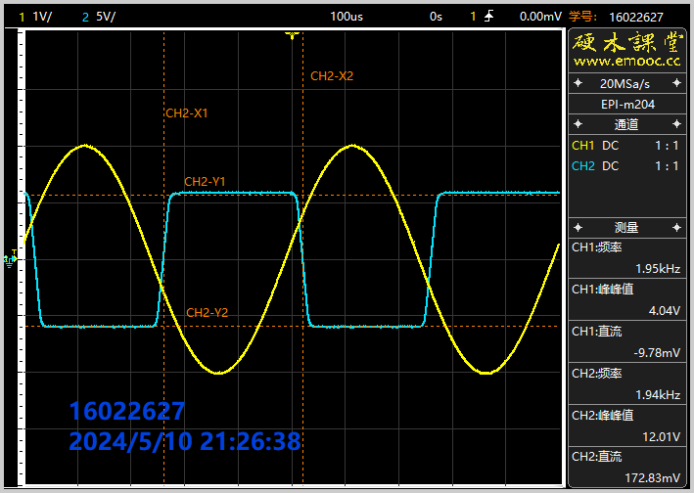

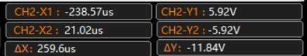

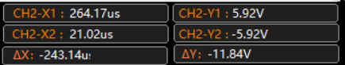

调整 $U_{REF}≈-1V$：

输出波形相关数据测量：

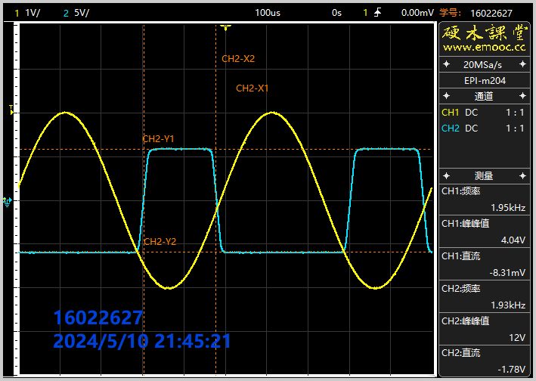

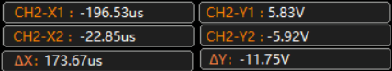

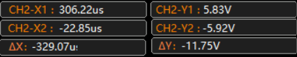

调整 $U_{REF}≈1V$：

输出波形相关数据测量：

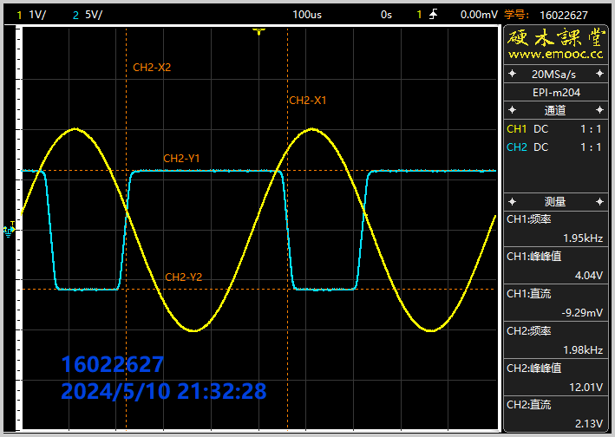

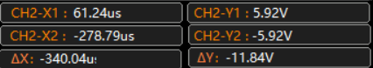

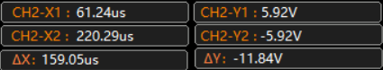

|  |  |  |  |
| --- | --- | --- | --- |
| **易派测量数据** | | | |
| **参考电压/V** | $$U_{REF}=0$$ | $$U_{REF}=1$$ | $$U_{REF}=-1$$ |
| **输入/输出信号波形** | 正弦波/方波 | 正弦波/高电平占比更大的方波 | 正弦波/高电平占比更小的方波 |
| **高电平时间/us** | 259.6 | 340.04 | 173.67 |
| **低电平时间/us** | 243.14 | 159.05 | 329.07 |

**调整 $U_{REF}≈0V$：**

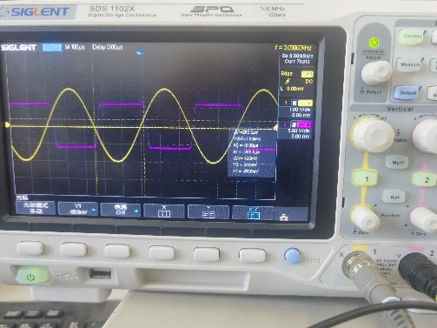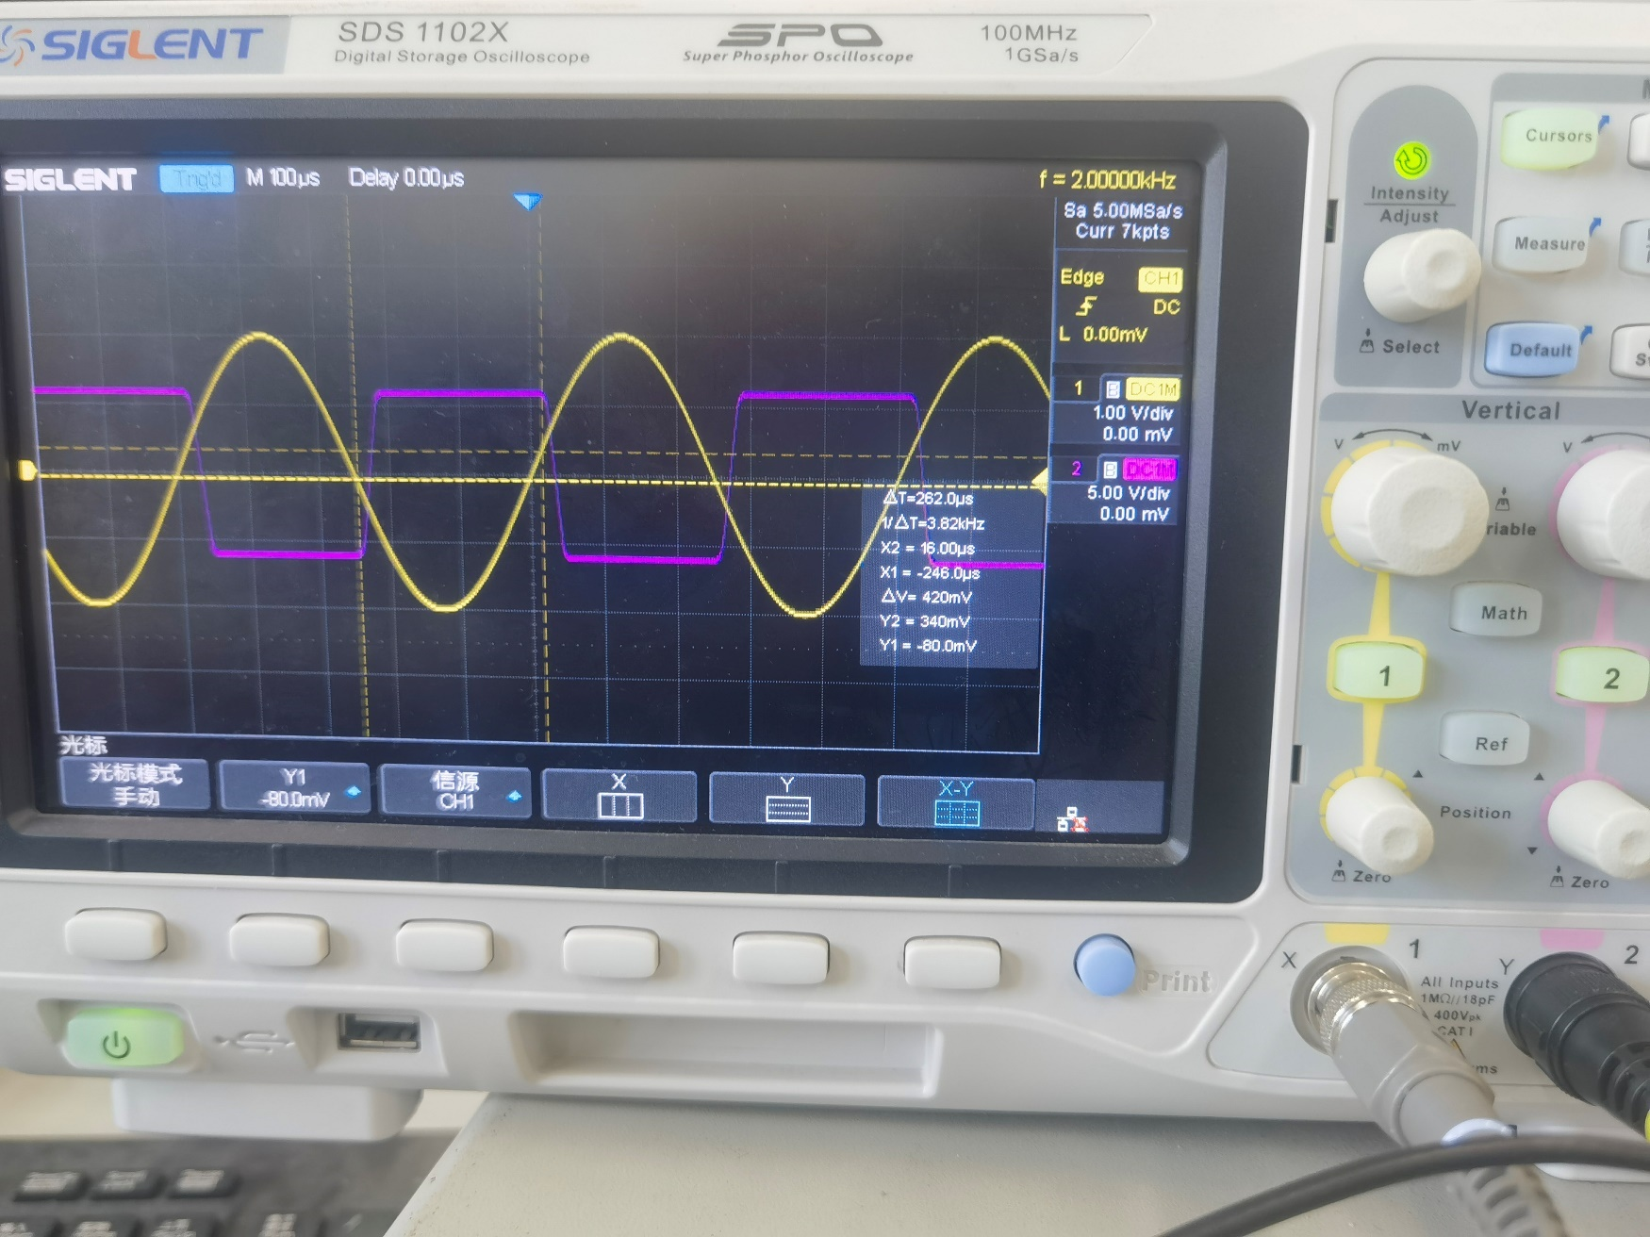

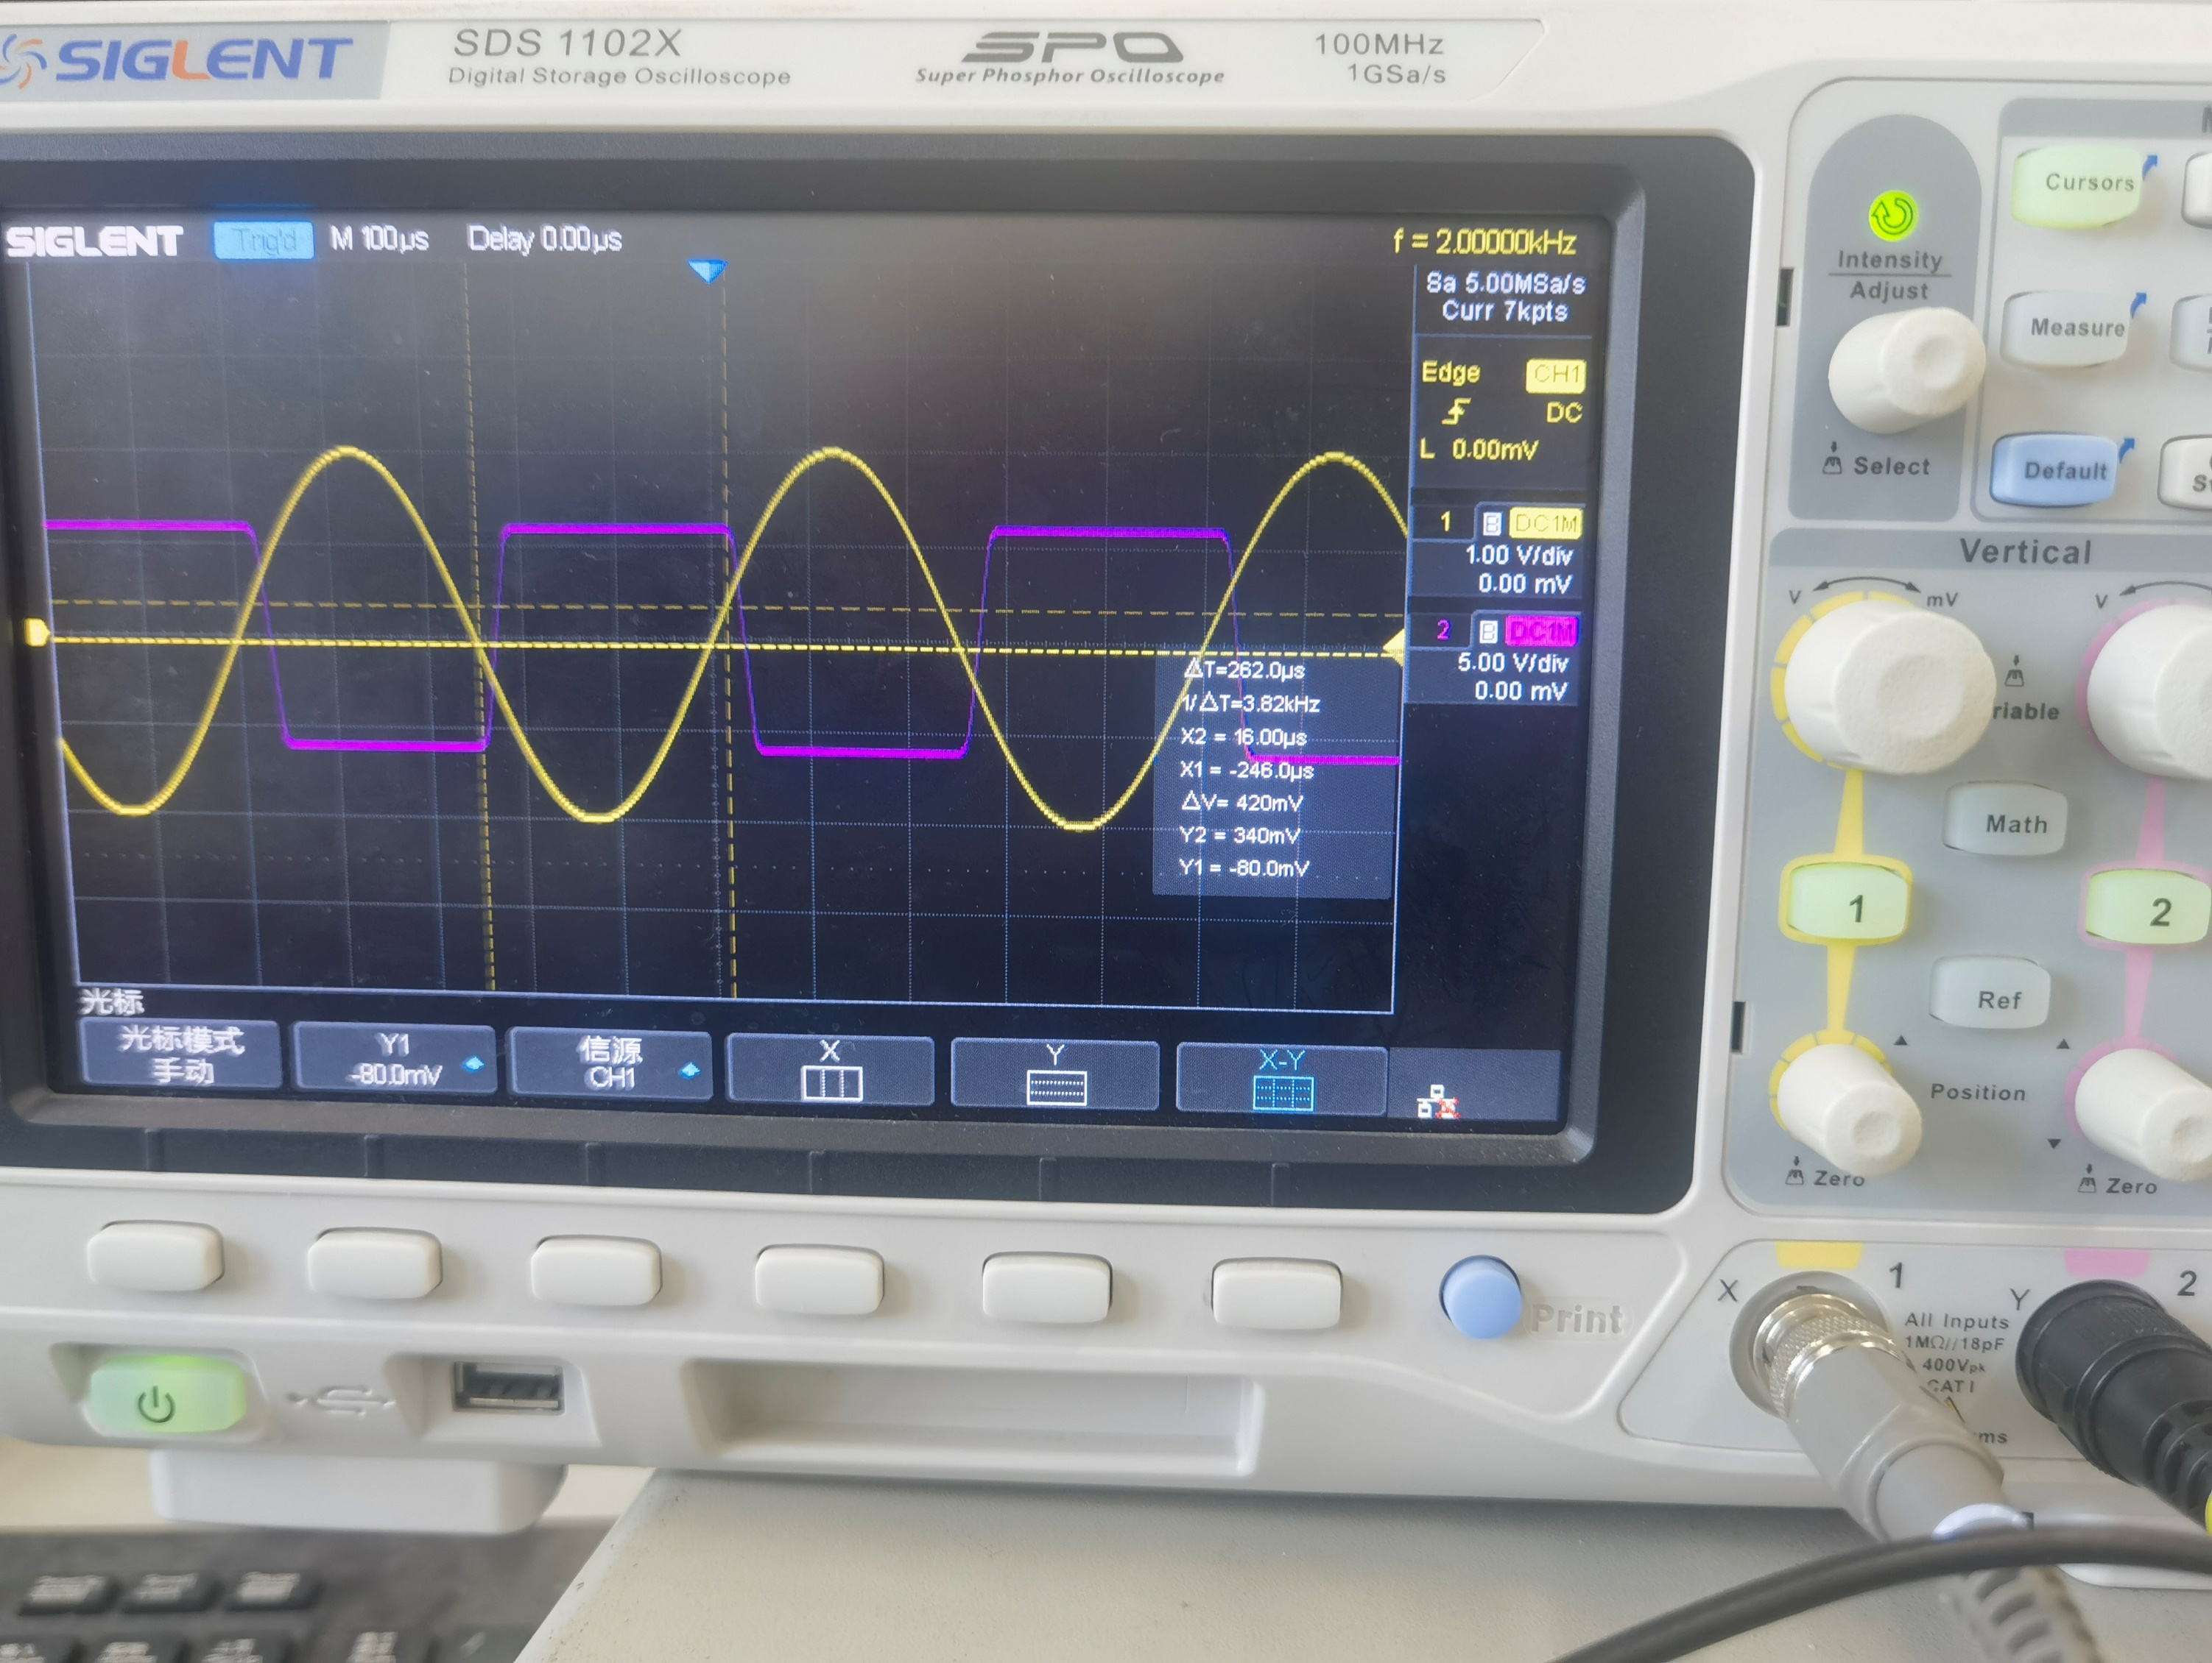

**调整 $U_{REF}≈1V$：**

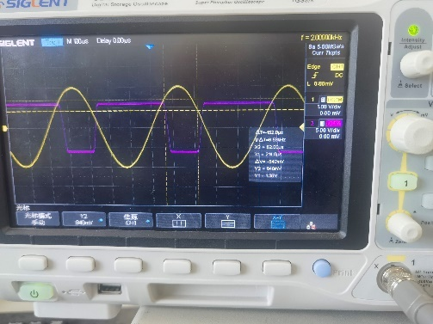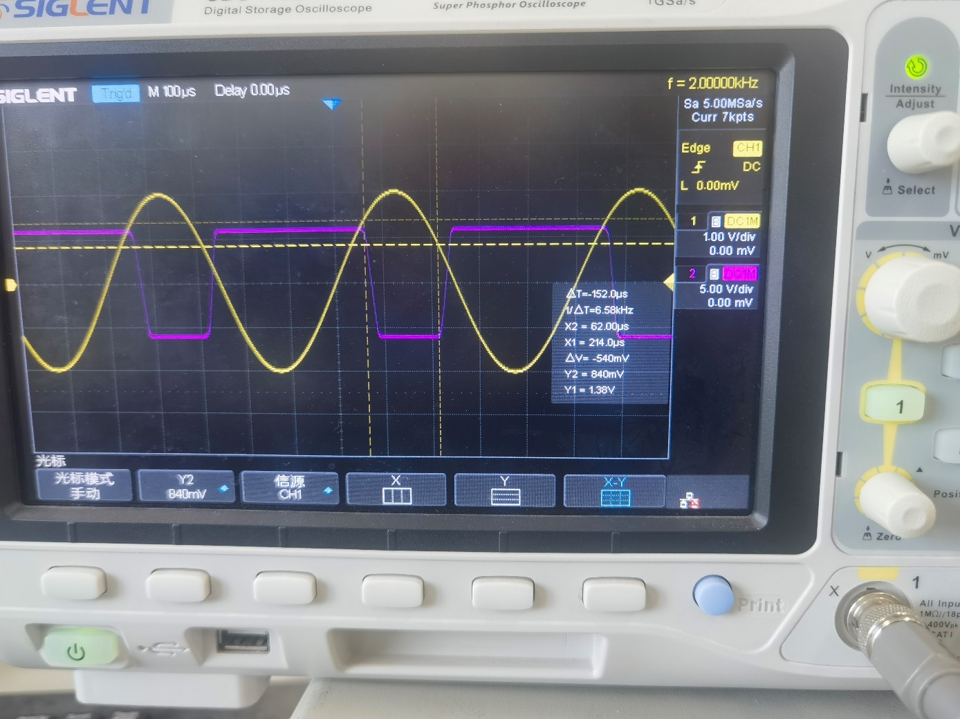

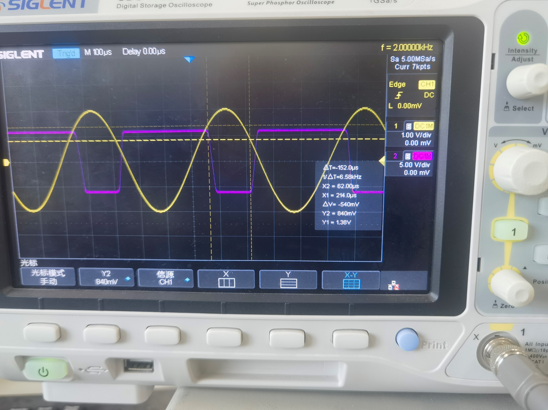

**调整 $U_{REF}≈-1V$：**

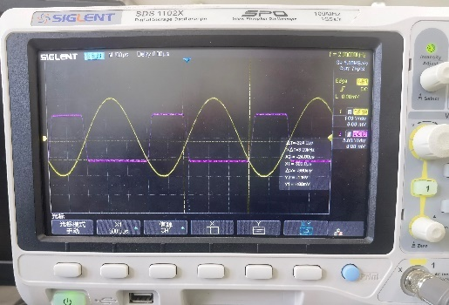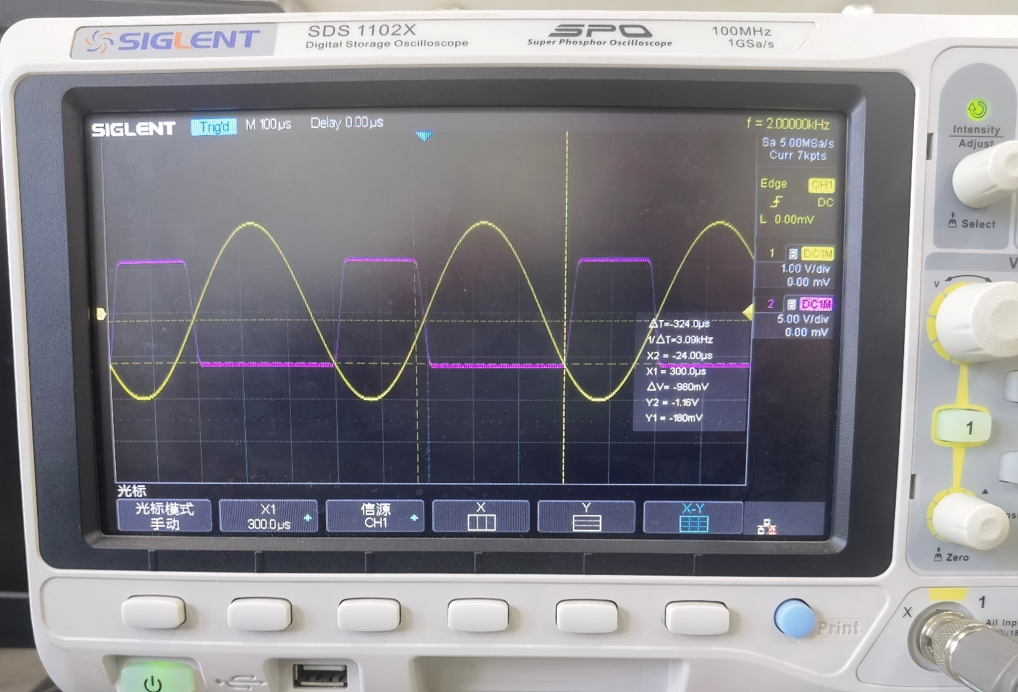

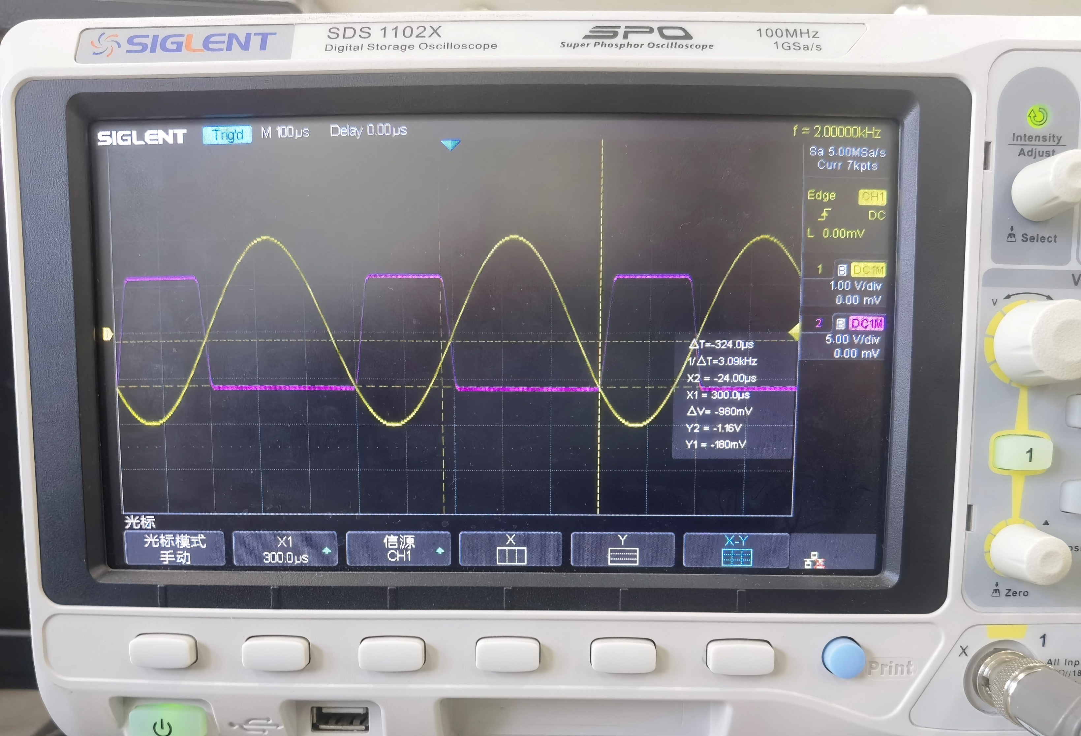

|  |  |  |  |
| --- | --- | --- | --- |
| **实验室测量数据** | | | |
| **参考电压/V** | $$U_{REF}=0$$ | $$U_{REF}=1$$ | $$U_{REF}=-1$$ |
| **输入/输出信号波形** | 正弦波/方波 | 正弦波/方波 | 正弦波/方波 |
| **高电平时间/ $μs$** | 262.0 | 348.0 | 178.0 |
| **低电平时间/ $μs$** | 240.0 | 152.0 | 324.0 |

将数据代入式（1），得到改变频率后的高电平理论时间如下：

|  |  |  |  |
| --- | --- | --- | --- |
| **理论值** | | | |
| **参考电压/V** | $$U_{REF}=0$$ | $$U_{REF}=1$$ | $$U_{REF}=-1$$ |
| **高电平时间/ $μs$** | 250 | 333 | 166.7 |

**数据检验：**

以实验室数据为基准，验证如下。

|  |  |  |  |
| --- | --- | --- | --- |
| **数据** | | | |
| **参考电压/V** | $$U_{REF}=0$$ | $$U_{REF}=1$$ | $$U_{REF}=-1$$ |
| **实验高电平时间/ $μs$** | 262.0 | 348.0 | 178.0 |
| **理论高电平时间/ $μs$** | 250 | 333 | 166.7 |
| **误差** | 4.8% | 4.5% | 6.8% |

可以看到，数据相对于理论值出现了较大的偏差， $U_{REF}=-1$ 时甚至超过了5%的可许值。需要进行误差分析。

推测误差的主要原因是这种情况下***方波并未完全建立***，如图中所示，具有***30 $μs$ 的压摆率***（数据来源于实验验收项目）。这两个数据都是 $μs$ 级别的数据，产生的误差较大。因此，由于上升沿、下降沿不完全陡峭，选取不同的测量点，如中点-中点或转折终点-转折起点，会得到不同的结果，因而会产生一定的偏差。本实验中采用的读数方式是***转折终点-转折起点***。

可以定量计算本运放的压摆率： $$SR=\frac{11.8V}{30μs}=\frac{0.4V}{μs}$$

而其标称值为500mV，二者近似相符。

另外，产生误差的可能原因还包括游标读数的问题。因为示波器的读数单位较大（约 $4μs$），因此游标稍有偏移就会产生较大的偏差。

**4.选做实验**

**①实验内容**

设计一个施密特比较器，要求具有图2-6-15所示的电压传输特性。

可以选用通用运放μA741、LM324、TL084等开展实验，也可以选用性能相对好些的通用比较器，如LM311、LM339等。

**②实验要求**

（1）完成电路的设计及仿真；

（2）用不同频率的正弦波输入，观察并分析输出 图2-6-15 施密特比较器传输特性波形；

（3）测量电路的电压传输特性，记录相关参数；

（4）如何调整回差和中心电压？

电路设计如下。



电路性能仿真如下。

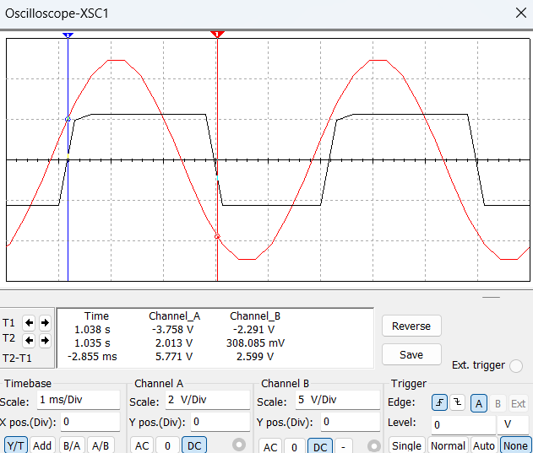

可以看到，利用游标测得的跳变点对应的电压为门限电压：

|  |  |
| --- | --- |
| $$U_{TL}/V$$ | $$U_{TH}/V$$ |
| -3.758 | 2.013 |

与要求近似符合。

实物连接图如下。

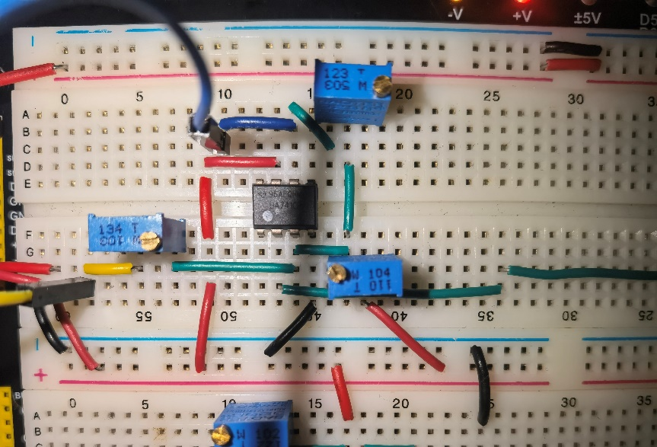

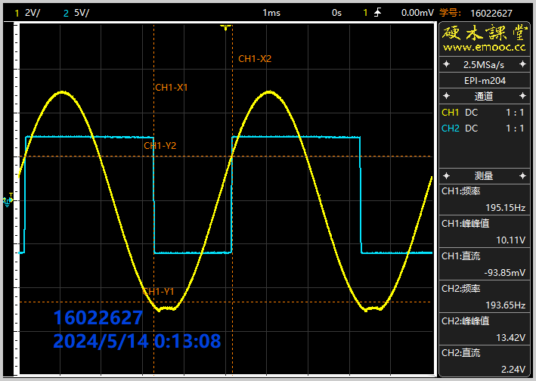

实验室测量数据如下。输入电压为200Hz、16Vpp。

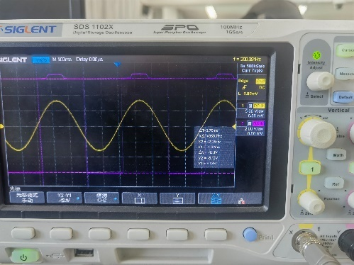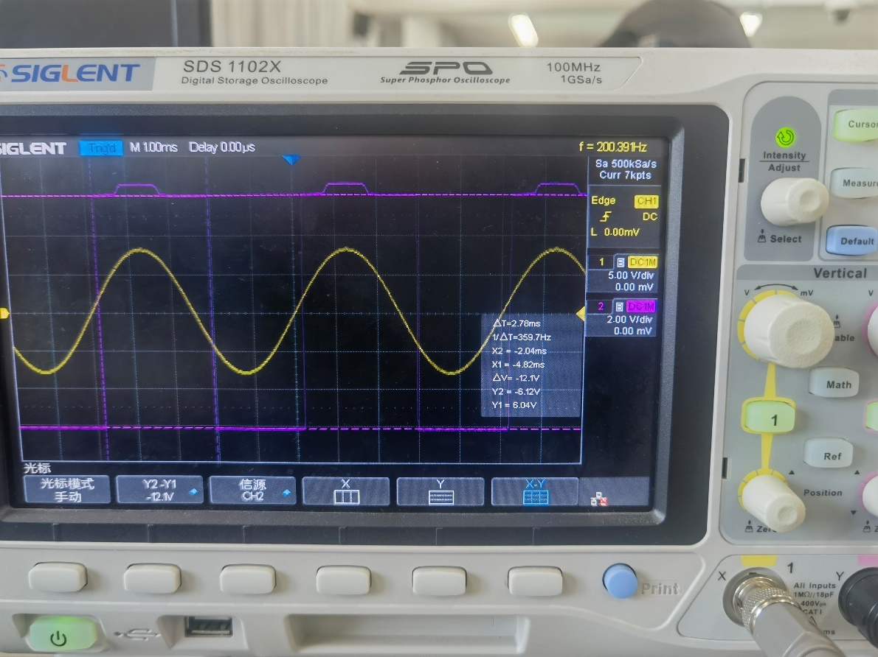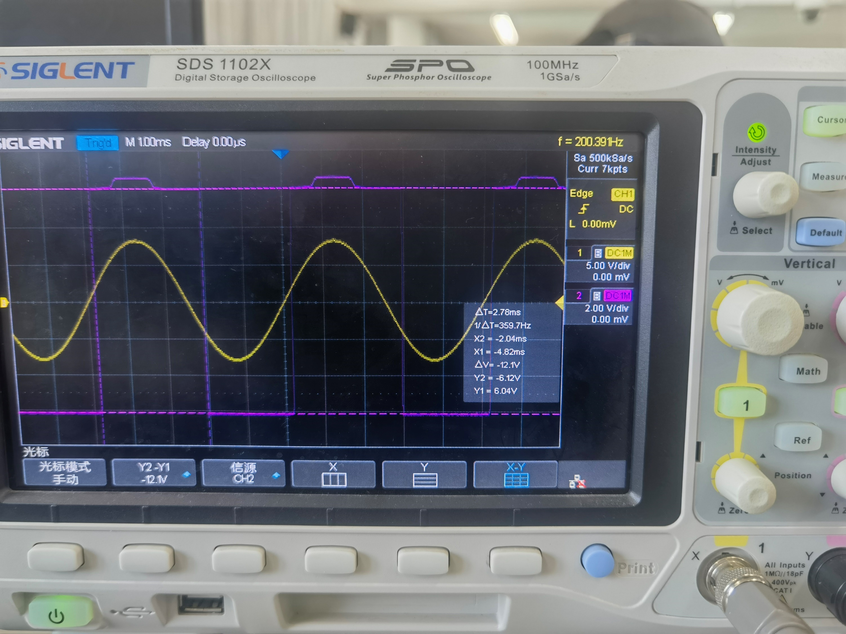

即游标测得

|  |  |
| --- | --- |
| $$U_{MAX}/V$$ | $$U_{MIN}/V$$ |
| -6.12 | 6.04 |

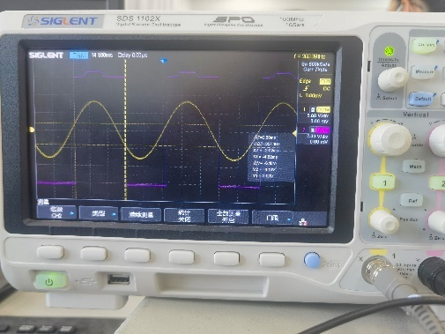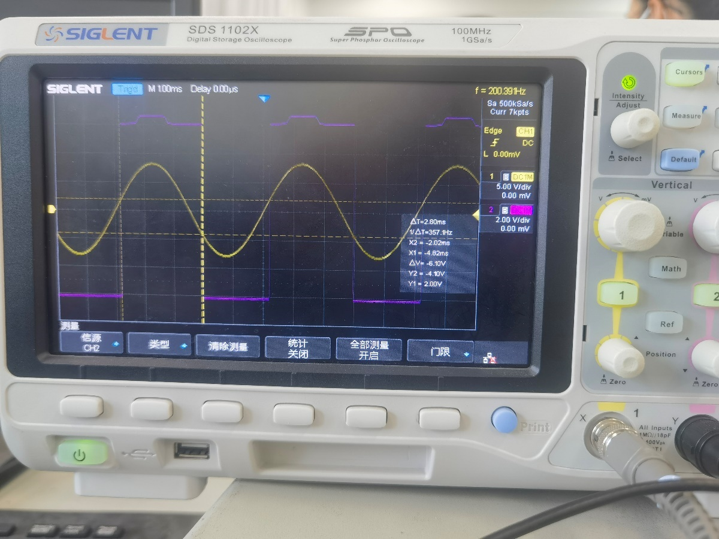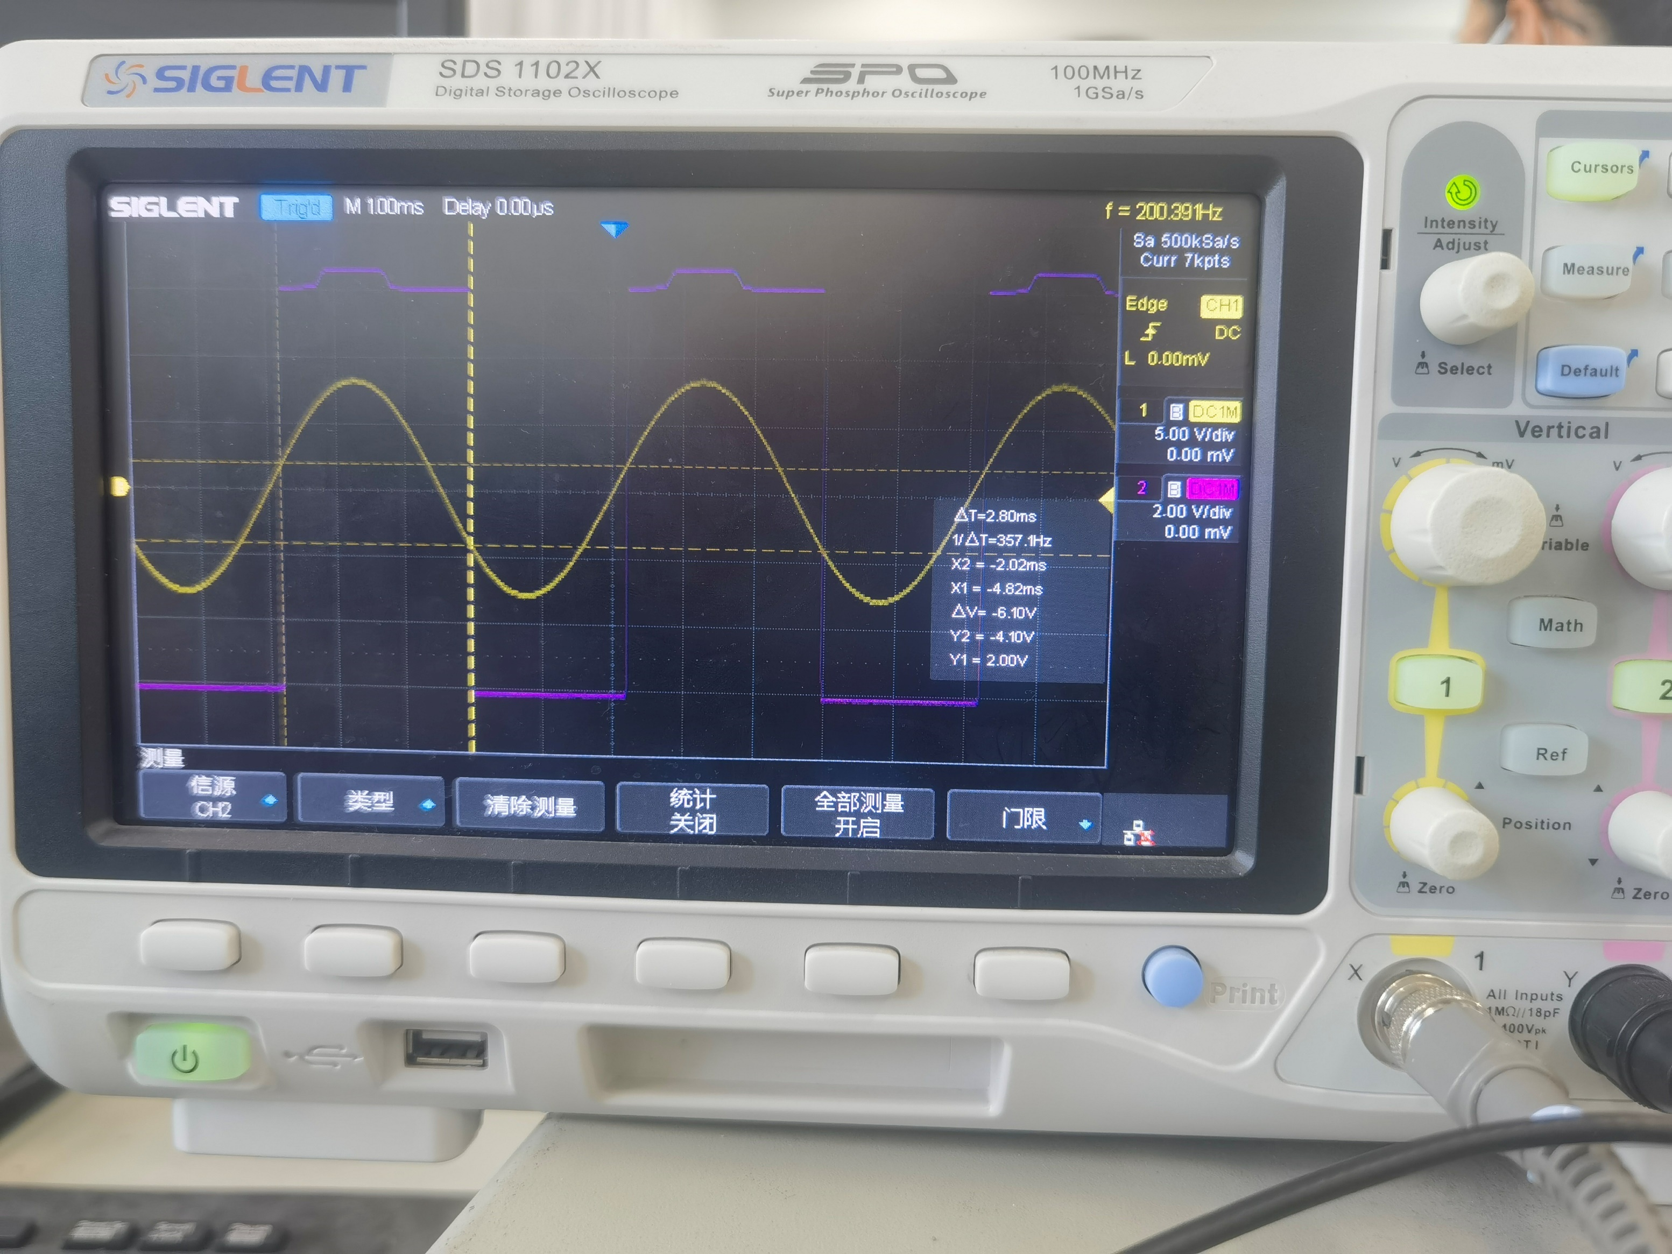

即游标测得

|  |  |
| --- | --- |
| $$U_{TL}/V$$ | $$U_{TH}/V$$ |
| -4.10 | 2.00 |

其电压传输特性：

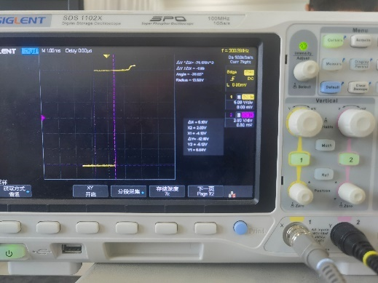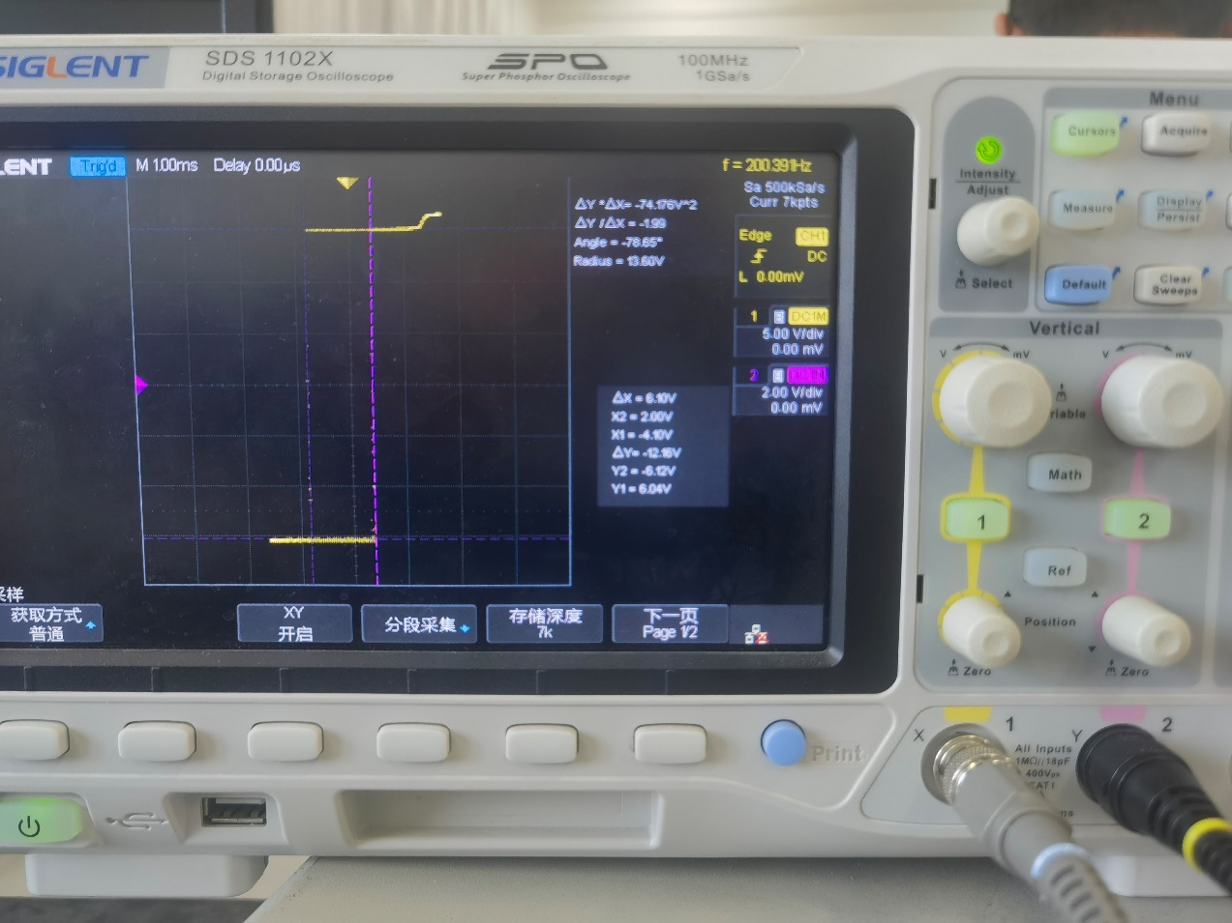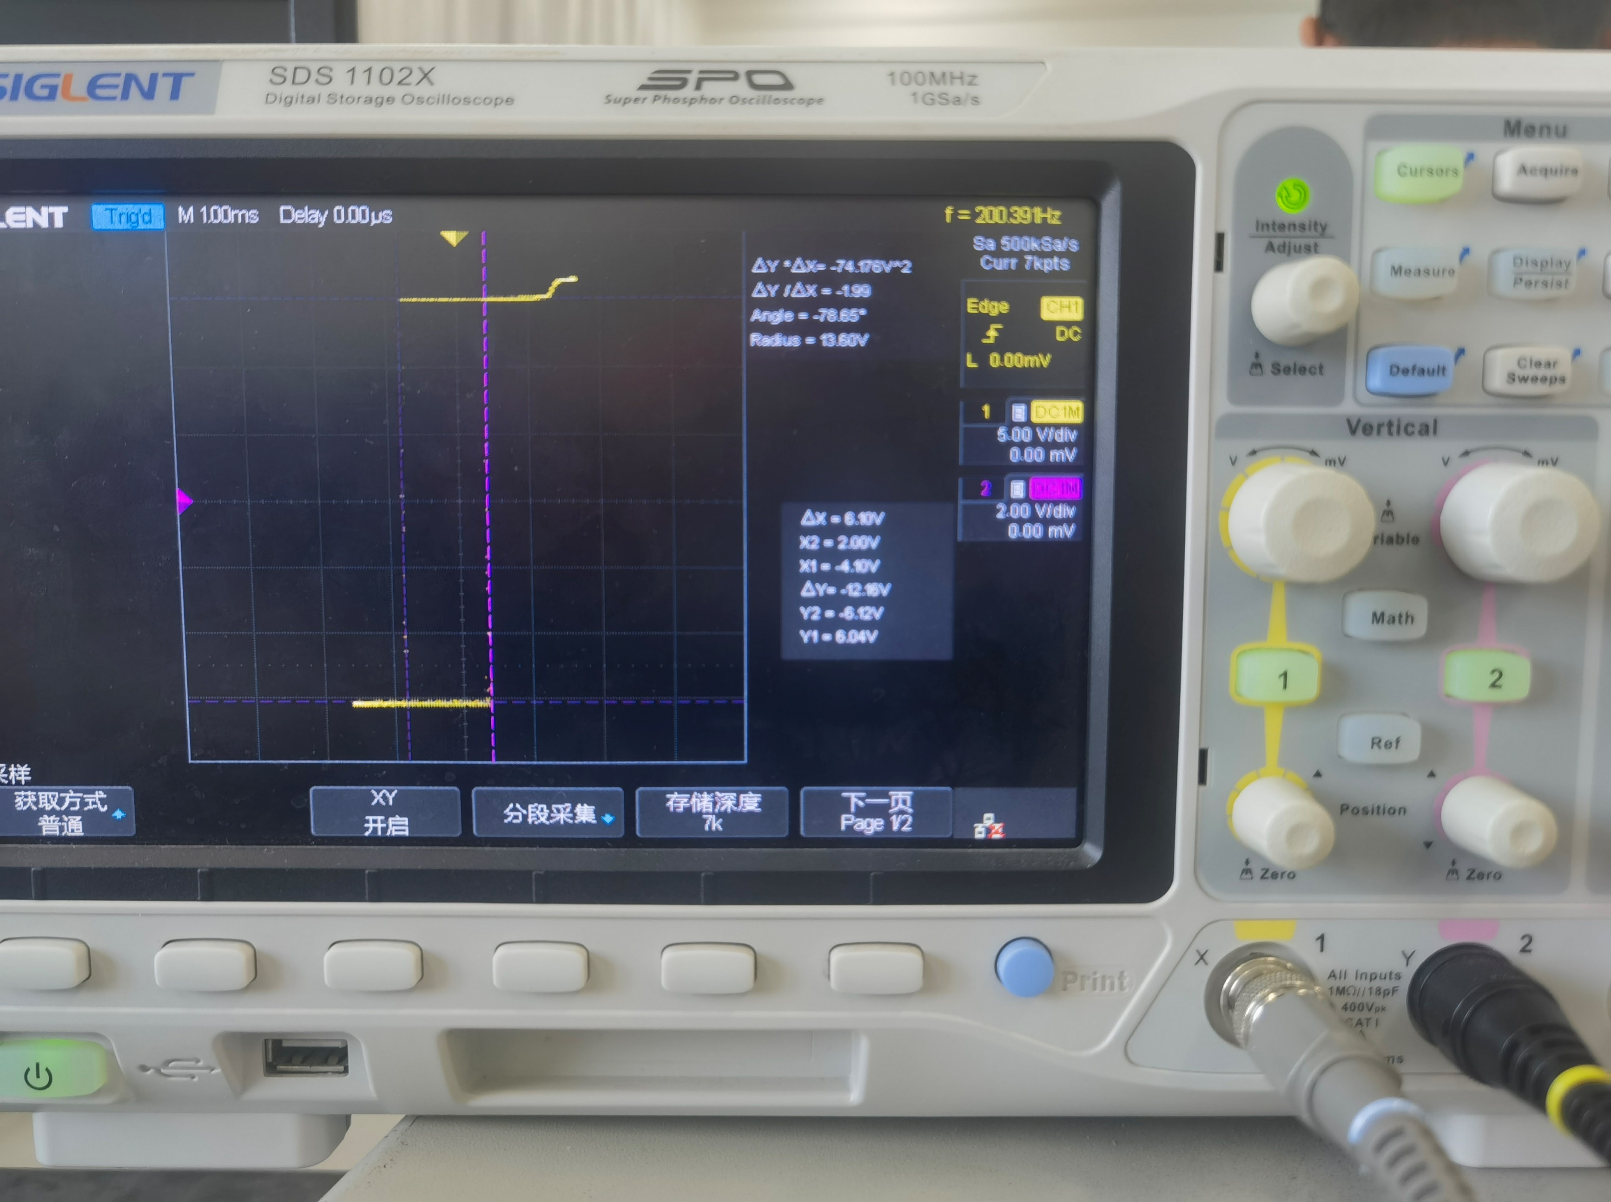

即

|  |  |  |  |
| --- | --- | --- | --- |
| $$U_{MAX}/V$$ | $$U_{MIN}/V$$ | $$U_{TL}/V$$ | $$U_{TH}/V$$ |
| 6.04 | -6.12 | -4.10 | 2.00 |

满足设计要求。（实际示波器显示的传输特性就是如图所示的那样，竖向的电压沿非常淡，在照片里几乎显示不出来，不过可以根据横线的起点判断竖线的位置）

这里需要说明的是，实际上电路参数的调试是在获得大致参数的波形之后，根据波形连续地微调电阻阻值实现的。

由于读数是用游标读数的，示波器显示的波形是一条粗线，并不是完美的几何线，因此产生一定偏差是正常的。也因此，这里探讨误差没有意义，在此不作计算。

1. **实验总结**

本次实验我们主要研究了比较器电路。比较可惜的是，本次实验我们研究的电路非常简单，几乎都是简单比较器、过零比较器，研究得并不深入。这次实验似乎是在为下次波形产生电路的实验铺路，但个人感觉两个实验整合到一起会比较好，在原理非常简单的情况下频繁地更改参数去精确数值意义并不是很大。本次实验收获较大的一点是关于压摆率的认知，相比于实验一能更加清晰地认识到压摆率这个参数在运放实际运用时的意义所在。

同时，这次实验再次体现出了所有电阻都用电位器精确的优越性，这样可以做到每个数据都非常精确于理论值，特别是施密特比较器的设计电路。

另外，本实验中我思考的最多的其实不是实验的过程，而是关于数据的分析（因为似乎比频率响应还没什么可分析的，咳）。